Ngày 2 tháng 11 năm 2024 Họ và tên giáo viên: Trương Công Thành

*Tổ: Sử - Địa - GDCD*

**CHƯƠNG 3: KHÍ QUYỂN**

**BÀI 8. KHÍ ÁP, GIÓ VÀ MƯA**

**Môn học: Địa lí 10; lớp: 10A1, 10A5, 10A6, 10C1**

**Thời gian thực hiện: (04 tiết)**; Tiết 18 đến 21.

|  |  |  |
| --- | --- | --- |
| **Tiết ppct** | **Nội dung** | **Điều chỉnh** |
| 18 | - Bài 8 (tiết 1): Khí áp. |  |
| 19 | - Bài 8 (tiết 2): Các loại gió chính |  |
| 20 | - Bài 8 (tiết 3): Các loại gió địa phương |  |
| 21 | - Bài 8 (tiết 4): Nhân tố ảnh hưởng đến lượng mưa và phân bố mưa trên thế giới. |  |

**I. MỤC TIÊU**

**1. Kiến thức:**

- Trình bày được sự hình thành các đai khí áp trên Trái Đất, nguyên nhân của sự thay đổi khí áp.

- Trình bày được một số loại gió chính trên Trái Đất; một số loại gió địa phương.

- Phân tích được các nhân tố ảnh hưởng đến lượng mưa và trình bày được sự phân bố mưa trên thế giới.

- Phân tích được bảng số liệu, hình vẽ, bản đồ, lược đồ về khí áp, gió và mưa.

**2. Năng lực:**

**\* Năng lực chung:**

*- Năng lực tự chủ và tự học:*

+ Giúp đỡ được các bạn khác vươn lên, tự lực trong học tập thông qua các hoạt động cá nhân/nhóm.

+ Biết khẳng định và bảo vệ quan điểm, nhu cầu tự học, tự tìm hiểu của bản thân.

*- Năng lực giao tiếp và hợp tác:* Xác định mục đích, nội dung, phương tiện và thái độ giao tiếp: biết lựa chọn nội dung giao tiếp phù hợp với hình thức hoạt động cá nhân/cặp/nhóm.

*- Năng lực giải quyết vấn đề và sáng tạo:* Biết xác định và làm rõ thông tin từ nguồn thông tin SGK, Atlat, bản đồ…

**\* Năng lực chuyên biệt**:

*- Nhận thức khoa học địa lí:*

+ Nhận thức thế giới theo quan điểm không gian:

> Sử dụng được bản đồ để xác định được sự hình thành các đai khí áp trên Trái Đất. Gió và mưa.

> Xác định và lí giải được sự hình thành các đai khí áp trên Trái Đất. Gió và mưa.

+ Giải thích các hiện tượng và quá trình địa lí: Phát hiện và giải thích được sự hình thành các đai khí áp trên Trái Đất. Gió và mưa.

*- Tìm hiểu địa lí:*

+ Sử dụng các công cụ địa lí:

> Biết tìm kiếm, chọn lọc và khai thác thông tin văn bản, tranh ảnh, bản đồ, Atlat…

> Biết đọc và sử dụng bản đồ.

> Sử dụng mô hình, tranh ảnh, video địa lí…

+ Biết khai thác Internet phục vụ trong việc học tập môn Địa lí.

*- Vận dụng kiến thức, kĩ năng đã học:*

+ Cập nhật thông tin và liên hệ thực tế: Tìm kiếm được các thông tin và nguồn số liệu tin cậy về sự hình thành các đai khí áp trên Trái Đất. Gió và mưa.

+ Vận dụng tri thức địa lí giải quyết một số vấn đề thực tiễn: Vận dụng được các kiến thức, kỹ năng để giải quyết một số vấn đề thực tiễn liên quan đến sự hình thành các đai khí áp trên Trái Đất. Gió và mưa.

**3. Phẩm chất:**

*- Yêu nước:* Yêu đất nước, tự hào về vẻ đẹp quê hương đất nước.

*- Nhân ái:* Có mối quan hệ hài hòa với người khác. Tôn trọng sự khác biệt về môi trường sống của các khu vực, quốc gia, dân tộc.

*- Chăm chỉ:* Có ý thức đánh giá điểm mạnh, điểm yếu của cá nhân; Những thuận lợi và khó khăn để xây dựng và thực hiện kế hoạch học tập. Có ý chí vượt qua khó khăn để hoàn thành các nhiệm vụ học tập.

*- Trung thực* trong học tập và cuộc sống.

*- Trách nhiệm:* Tích cực, tự giác, nghiêm túc học tập, rèn luyện, tu dưỡng đạo đức bản thân. Sẵn sàng chịu trách nhiệm về lời nói và hành động của bản thân khi tham gia các hoạt động học tập. Có ý thức trong việc bảo vệ tự nhiên, bảo vệ môi trường.

**II. THIẾT BỊ DẠY HỌC VÀ HỌC LIỆU**

##### **Chuẩn bị của GV**

* Sách giáo khoa (SGK) *Địa lí 10* – bộ sách *Cánh Diều*
* Hình ảnh, video về khí áp và lượng mưa trung bình năm trên Trái Đất.
* Bản đồ phân bố lượng mưa trung bình năm trên Trái Đất
* Phiếu học tập, máy chiếu,…

##### **Chuẩn bị của HS**

* SGK *Địa lí 10* – bộ sách bộ sách *Cánh Diều*
* Bảng phụ

**III. TIẾN TRÌNH DẠY HỌC**

**Hoạt động 1: Xác định vấn đề/nhiệm vụ học tập/Mở đầu** *[10 phút]*

**a) Mục tiêu:** HS nhớ lại những kiến thức về sự hình thành các loại gió trên Trái Đất đã được học.

**b) Nội dung:** HS nhớ lại kiến thức, sử dụng SGK, hoạt động cá nhân: Nhắc lại kiến thức đã được học về các loại gió, nguyên nhân sinh ra gió và mưa trên Trái Đất.

**c) Sản phẩm:** Khí áp.Gió.Mưa

**d) Tổ chức thực hiện:**

**- Bước 1: Chuyển giao nhiệm vụ:** GV chiếu hình ảnh :

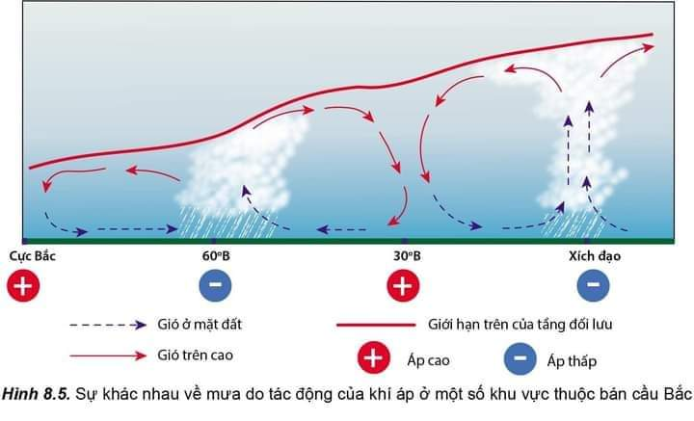

Yêu cầu HS trả lời câu hỏi: Hiểu như thế nào là khí áp, gió và mưa?

**- Bước 2: Thực hiện nhiệm vụ:** HS thực hiện nhiệm vụ trong thời gian 08 phút.

**- Bước 3: Báo cáo, thảo luận:** GV gọi một số HS trả lời, HS khác nhận xét, bổ sung.

**- Bước 4: Kết luận, nhận định:** GV đánh giá kết quả của HS, trên cơ sở đó dẫn dắt HS vào bài học mới.

*Có nhiều hiện tượng tự nhiên xung quanh ta cần được làm rõ như: Tại sao trên Trái Đất có các đai khí áp? Các loại gió khác nhau như thế nào? Tại sao trên Trái Đất có nơi mưa nhiều, có nơi lại ít mưa?...*

**Hoạt động 2: Hình thành kiến thức mới/giải quyết vấn đề/thực thi nhiệm vụ đặt ra từ Hoạt động 1** *[140 phút]*

**Hoạt động 2.1. Tìm hiểu về khí áp** [35 phút]

**\* Nhiệm vụ 1. Sự phân bố khí áp** *[8 phút]*

**a) Mục tiêu:** HS trình bày được sự hình thành các đai khí áp trên Trái Đất.

**b) Nội dung:** HS quan sát máy chiếu (nếu có), sử dụng SGK, làm việc theo cặp để tìm hiểu về khí áp.

**c) Sản phẩm:** HS hoàn thành tìm hiểu kiến thức về sự hình thành các đai áp trên Trái Đất.

**d) Tổ chức thực hiện:**

**- Bước 1: Chuyển giao nhiệm vụ:** GV yêu cầu HS tìm hiểu SGK, kết hợp với hiểu biết của bản thân và trao đổi với bạn bên cạnh để trả lời câu hỏi:

* Câu hỏi 1: Đọc thông tin và quan sát hình 8.1, hãy trình bày sự hình thành các đai khí áp trên Trái Đất.

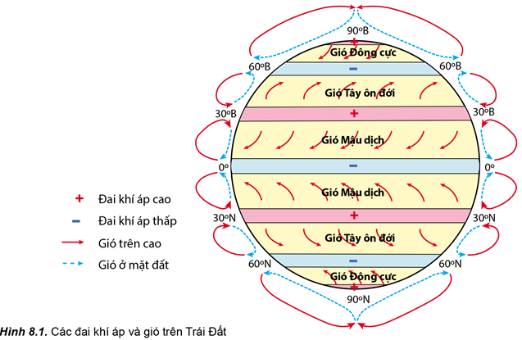

**- Bước 2: Thực hiện nhiệm vụ:**

+ Các cặp nghiên cứu nội dung SGK, tài liệu hoàn thành câu hỏi trong 08 phút.

+ GV: quan sát và trợ giúp các cặp.

**- Bước 3: Báo cáo, thảo luận:**

+ Các cặp trao đổi chéo kết quả và bổ sung cho nhau

+ Đại diện một số cặp trình bày, các cặp khác bổ sung.

**- Bước 4: Kết luận, nhận định:** GV nhận xét, đánh giá về thái độ, quá trình làm việc, kết quả hoạt động và chốt kiến thức

|  |
| --- |
| **I. KHÍ ÁP**  **1. Phân bố các đai khí áp**  - Các đai khí áp phân bố xen kẽ và đối xứng qua đai áp thấp xích đạo  + Đai áp thấp XĐ  + 2 đai áp cap cận nhiệt đới.  + 2 đai áp thấp ôn đới.  + 2 đai áp cao ở cực. |

**\* Nhiệm vụ 2. Sự hình thành khí áp** *[17 phút]*

**a) Mục tiêu:** HS trình bày được sự hình thành các đai khí áp trên Trái Đất. Phân tích được bảng số liệu, hình vẽ, bản đồ, lược đồ về khí áp.

**b) Nội dung:** HS quan sát máy chiếu (nếu có), sử dụng SGK, làm việc theo nhóm để tìm hiểu về khí áp.

**c) Sản phẩm:** HS hoàn thành tìm hiểu kiến thức về sự hình thành các đai áp trên Trái Đất.

**d) Tổ chức thực hiện:**

**- Bước 1: Chuyển giao nhiệm vụ:** GV chia lớp 4 nhóm, yêu cầu HS các nhóm tìm hiểu SGK, kết hợp với hiểu biết của bản thân và trao đổi với bạn bên cạnh để trả lời câu hỏi:

* Câu hỏi: Đọc thông tin và quan sát hình 8.1, hãy trình bày sự hình thành các đai khí áp trên Trái Đất?

+ Nhóm 1: Đai áp thấp xích đạo

+ Nhóm 2: Đai áp cao cận nhiệt đới.

+ Nhóm 3: Đai áp thấp ôn đới.

+ Nhóm 4: Đai áp cao ở cực



**- Bước 2: Thực hiện nhiệm vụ:**

+ Các nhóm nghiên cứu nội dung SGK, tài liệu hoàn thành câu hỏi trong 04 phút.

+ GV: quan sát và trợ giúp các nhóm.

**- Bước 3: Báo cáo, thảo luận:**

+ Đại diện nhóm trình bày, các cặp khác bổ sung. (trình bày qua sơ đồ h8.1)

**- Bước 4: Kết luận, nhận định:** GV nhận xét, đánh giá về thái độ, quá trình làm việc, kết quả hoạt động và chốt kiến thức

|  |
| --- |
| **I. KHÍ ÁP**  2. SỰ HÌNH THÀNH CÁC ĐẠI KHÍ ÁP TRÊN TRÁI ĐẤT  - Trên bề mặt Trái Đất có hai đai khí áp cao cực, hai đai khí áp thấp ôn đới, hai đai khí áp cao cận nhiệt đới và đai khí áp thấp xích đạo.  - Sự hình thành các đai áp có nguồn gốc từ nhiệt động lực.  - Tại xích đạo, không khí bị đốt nóng nở ra thăng lên cao nên ở đây hình thành đai khí áp thấp xích đạo.  - Đến tầng bình lưu, không khí chuyển động theo luồng ngang về phía hai cực, nhiệt độ hạ thấp và bị lệch hướng do tác động của lực Cô-ri-ô-lit nên giáng xuống vùng cận chí tuyến, tạo nên đai khí áp cao cận nhiệt đới.  - Ở cực, nhiệt độ xuống thấp, không khí co lại nén xuống bề mặt Trái Đất tạo nên đai khí áp cao cực.  - Không khí chuyển động từ áp cao cực và từ chí tuyến về ôn đới gặp nhau thăng lên cao, tạo nên đai khí áp thấp ôn đới.  - Các đai khí áp trên Trái Đất không liên tục mà bị chia cắt thành các khu khí áp riêng biệt, do sự phân bố xen kẽ giữa lục địa và đại dương. |

**\* Nhiệm vụ 3. Nguyên nhân làm thay đổi khí áp** *[10 phút]*

**a) Mục tiêu:** HS trình bày được nguyên nhân của sự thay đổi khí áp.

**b) Nội dung:** HS quan sát SGK, làm việc theo cá nhân để tìm hiểu về nguyên nhân thay đổi khí áp.

**c) Sản phẩm:** HS hoàn thành tìm hiểu kiến thức về nguyên nhân thay đổi các đai áp trên Trái Đất.

**d) Tổ chức thực hiện:**

**- Bước 1: Chuyển giao nhiệm vụ:** GV yêu cầu HS tìm hiểu SGK, kết hợp với hiểu biết của bản thân để trả lời câu hỏi:

* Câu hỏi: Đọc thông tin, hãy trình bày các nguyên nhân làm thay đổi khí áp?

**- Bước 2: Thực hiện nhiệm vụ:**

+ HS nghiên cứu nội dung SGK, tài liệu hoàn thành câu hỏi trong 03 phút.

+ GV: quan sát HS làm bài.

**- Bước 3: Báo cáo, thảo luận:**

+ Đại diện một số HS trình bày, các HS khác bổ sung.

**- Bước 4: Kết luận, nhận định:** GV nhận xét, đánh giá về thái độ, quá trình làm việc, kết quả hoạt động và chốt kiến thức

|  |
| --- |
| **I. KHÍ ÁP**  2. NGUYÊN NHÂN SỰ THAY ĐỔI KHÍ ÁP  - Sự thay đổi khí áp chịu tác động của độ cao, nhiệt độ và độ ẩm không khí.  - Càng lên cao, không khí càng loãng, sức nén của không khí càng giảm nên khí áp càng nhỏ.  - Nhiệt độ tăng làm không khí nở ra, tỉ trọng của không khí giảm đi nên khí áp giảm.  - Không khí có độ ẩm cao thì khí áp giảm. Khi nhiệt độ cao, hơi nước bốc lên nhiều chiếm dần chỗ của không khí khô làm cho khí áp giảm. |

**Hoạt động 2.2. Tìm hiểu một số loại gió chính trên Trái Đất** *[35 phút]*

**\* Nhiệm vụ 1. Tìm hiểu gió Tây ôn đới và và gió Mậu dịch.***[20 phút]*

**a) Mục tiêu:** HS trình bày được gió Tây ôn đới và và gió Mậu dịch trên Trái Đất. Phân tích được bảng số liệu, hình vẽ, bản đồ, lược đồ.

**b) Nội dung:** HS quan sát hình từ SGK, làm việc theo nhóm để tìm hiểu gió Tây ôn đới và và gió Mậu dịch**.**

**c) Sản phẩm:** HS hoàn thành tìm hiểu kiến thức về gió Tây ôn đới và và gió Mậu dịch.

**d) Tổ chức thực hiện:**

**- Bước 1: Chuyển giao nhiệm vụ:** GV chia lớp thành 4 nhóm, yêu cầu HS tìm hiểu SGK kết hợp với kiến thức của bản thân và hoạt động theo nhóm để hoàn thành phiếu học tập:

**PHIẾU HỌC TẬP**

|  |  |  |
| --- | --- | --- |
| **Nhóm** | **Loại gió** | **Đặc điểm** |
| 1, 3 | Gió Mậu dịch |  |
| 2, 4 | Gió Tây ôn đới |  |

**- Bước 2: Thực hiện nhiệm vụ:**

+ Các nhóm tự phân công nhiệm vụ cho các thành viên.

+ HS làm việc theo nhóm trong khoảng thời gian: 5 phút.

**- Bước 3: Báo cáo, thảo luận:**

+ GV yêu cầu đại diện các nhóm báo cáo kết quả.

+ Các nhóm nhận xét, bổ sung cho nhau.

**- Bước 4: Kết luận, nhận định:** GV nhận xét, đánh giá về thái độ, quá trình làm việc, kết quả hoạt động và chốt kiến thức

**II. MỘT SỐ LOẠI GIÓ CHÍNH TRÊN TRÁI ĐẤT**

|  |  |
| --- | --- |
| **Loại gió** | **Đặc điểm** |
| Gió Mậu dịch | - Là loại gió thổi gần như quanh năm từ hai khu vực áp cao cận nhiệt đới về phía áp thấp xích đạo.  - Gió thổi đều đặn và hướng ít thay đổi.  - Gió rất khô, đặc biệt là ở trên lục địa; gió này chỉ tạo điều kiện cho mưa khi vượt qua một chặng đường dài trên đại dương và gặp địa hình chắn.  *Em có biết:**Ở các khu áp cao cận nhiệt đới, không khí giáng từ trên xuống, làm thành khu lặng gió cận chí tuyến, kéo dài từ 30o đến 40o vĩ. Trước đây, tàu thuyền di chuyển trên các đại dương nhờ gió thường phải tránh các khu vực ấy.* |
| Gió Tây ôn đới | - Là loại gió thổi từ khu áp cao cận nhiệt đới về phía khu áp thấp ôn đới ở hai bán cầu.  - Gió thổi quanh năm và thường đem theo mưa, độ ẩm cao.  - Ở bán cầu Bắc, gió thổi theo hướng tây nam; ở bán cầu Nam, gió thổi theo hướng tây bắc nên thường gây mưa nhiều cho khu vực bờ tây của các lục địa ôn đới. |

**\* Nhiệm vụ 2. Tìm hiểu gió mùa.** *[15 phút]*

**a) Mục tiêu:** HS trình bày được gió mùa trên Trái Đất. Phân tích được bảng số liệu, hình vẽ, bản đồ, lược đồ.

**b) Nội dung:** HS quan sát hình từ SGK, làm việc theo cặp để tìm hiểu gió mùa.

**c) Sản phẩm:** HS hoàn thành tìm hiểu kiến thức về gió mùa trên Trái Đất.

**d) Tổ chức thực hiện:**

**- Bước 1: Chuyển giao nhiệm vụ:** GV chia hs thành cặp, yêu cầu các cặp tìm hiểu SGK kết hợp với kiến thức của bản thân và hoạt động cặp để hoàn thành phiếu học tập:

**PHIẾU HỌC TẬP**

|  |  |
| --- | --- |
| **Đặc điểm** | **Gió mùa** |
| Khái niệm |  |
| Nguyên nhân |  |
| Tính chất |  |
| Phạm vi tác động |  |

**- Bước 2: Thực hiện nhiệm vụ:**

+ Các cặp làm việc theo nhóm trong khoảng thời gian: 5 phút.

**- Bước 3: Báo cáo, thảo luận:**

+ GV yêu cầu đại diện các cặp báo cáo kết quả.

+ Các cặp khác nhận xét, bổ sung cho nhau.

**- Bước 4: Kết luận, nhận định:** GV nhận xét, đánh giá về thái độ, quá trình làm việc, kết quả hoạt động và chốt kiến thức

**II. MỘT SỐ LOẠI GIÓ CHÍNH TRÊN TRÁI ĐẤT**

|  |  |
| --- | --- |
| **Loại gió** | **Đặc điểm** |
| Gió mùa | - Là loại gió thổi theo mùa, hướng ngược nhau giữa lục địa và đại dương.  - Nguyên nhân chủ yếu là do sự nóng lên hoặc lạnh đi không đều giữa lục địa và đại dương theo mùa.  - Về mùa đông, lục địa bị mất nhiệt nhanh hình thành các áp cao, gió thổi từ lục địa ra đại dương, có tính chất khô.  - Đến mùa hạ, lục địa bị đốt nóng nhiều hơn hình thành nên áp thấp, gió từ đại dương thổi vào lục địa, có tính chất ẩm.  - Trên Trái Đất, gió mùa chỉ có ở một số khu vực thuộc đới nóng và một số nơi thuộc vĩ độ trung bình. Tại những nơi này, hoạt động của gió mùa có sự khác nhau. Nam Á và Đông Nam Á là những khu vực có hoạt động của gió mùa điển hình. |

**Hoạt động 2.3. Tìm hiểu về gió địa phương** [35 phút]

**\* Nhiệm vụ 1.** Gió đất, gió biển *[15 phút]*

**a) Mục tiêu:** HS trình bày được gió đất, gió biển. Phân tích được hình vẽ về gió đất, gió biển.

**b) Nội dung:** HS sử dụng SGK quan sát hình, làm việc theo cặp để tìm hiểu về gió đất, gió biển.

**c) Sản phẩm:** HS hoàn thành tìm hiểu kiến thức về gió đất, gió biển.

**d) Tổ chức thực hiện:**

**- Bước 1: Chuyển giao nhiệm vụ:** GV yêu cầu HS tìm hiểu SGK, kết hợp với hiểu biết của bản thân và trao đổi với bạn bên cạnh để trả lời câu hỏi:

* Câu hỏi 1: Đọc thông tin và quan sát hình 8.2, hãy trình bày sự hình thành và hoạt động của gió đất, gió biển?

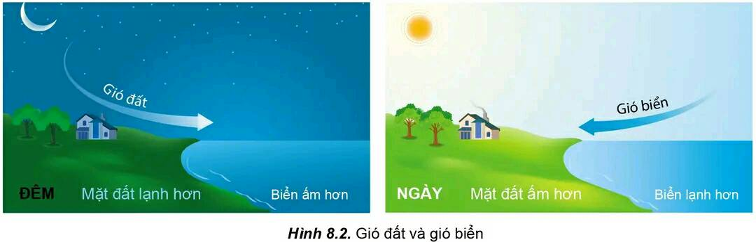

**- Bước 2: Thực hiện nhiệm vụ:**

+ Các cặp nghiên cứu nội dung SGK, tài liệu hoàn thành câu hỏi trong 05 phút.

+ GV: quan sát và trợ giúp các cặp.

**- Bước 3: Báo cáo, thảo luận:**

+ Các cặp trao đổi chéo kết quả và bổ sung cho nhau

+ Đại diện một số cặp trình bày, các cặp khác bổ sung.

**- Bước 4: Kết luận, nhận định:** GV nhận xét, đánh giá về thái độ, quá trình làm việc, kết quả hoạt động và chốt kiến thức.

|  |
| --- |
| **III. GIÓ ĐỊA PHƯƠNG**  1. GIÓ ĐẤT, GIÓ BIỂN  – Gió biển: Ban ngày ở lục địa, ven bờ hấp thụ nhiệt nhanh, nóng hơn mặt  nước biển, nên ven bờ trên đất liền hình thành áp thấp; ở ven bờ trên mặt biển mát hơn, hình thành cao áp. Gió thổi từ cao áp (ven biển) vào tới áp thấp (ven đất liền) gọi là gió biển.  – Gió đất: Ban đêm, đất toả nhiệt nhanh mát hơn, hình thành cao áp ở vùng đất liền; còn vùng nước biển ven bờ toả nhiệt chậm, nên hình thành áp thấp. Gió thổi từ áp cao (đất liền) tới áp thấp (ven biển) nên gọi là gió đất.  <https://www.youtube.com/watch?v=Nj9o3hnPFro> (địa chỉ truy cập video mô phỏng) |

**\* Nhiệm vụ 2.** Gió Phơn, gió núi thung lũng [20 phút]

**a) Mục tiêu:** HS trình bày được gió phơn, gió núi thung lũng. Phân tích được bảng số liệu, hình vẽ, bản đồ, lược đồ.

**b) Nội dung:** HS sử dụng SGK quan sát hình, làm việc theo nhóm để tìm hiểu về gió phơn, gió núi thung lũng.

**c) Sản phẩm:** HS hoàn thành tìm hiểu kiến thức về gió phơn, gió núi thung lũng.

**d) Tổ chức thực hiện:**

**- Bước 1: Chuyển giao nhiệm vụ:** GV yêu cầu HS tìm hiểu SGK, kết hợp với hiểu biết của bản thân và trao đổi với bạn trong nhóm để trả lời câu hỏi:

+ Nhóm 1,3: Đọc thông tin và quan sát hình 8.3, hãy trình bày sự hình thành của gió phơn?

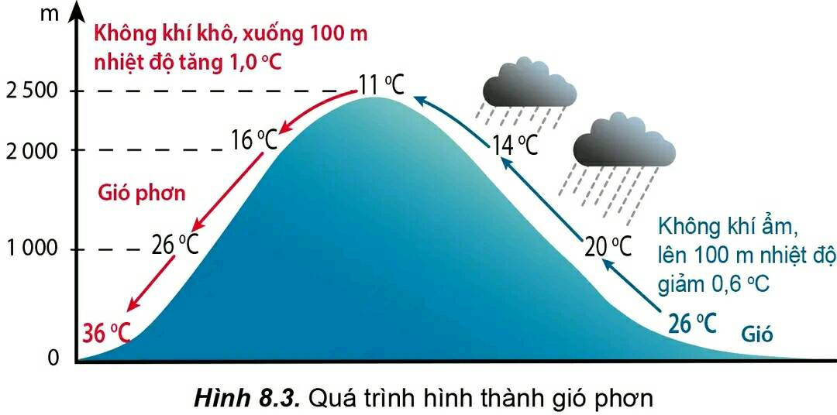

+ Nhóm 2,4: Đọc thông tin và quan sát hình 8.4, hãy trình bày sự hình hành của gió núi-thung lũng?

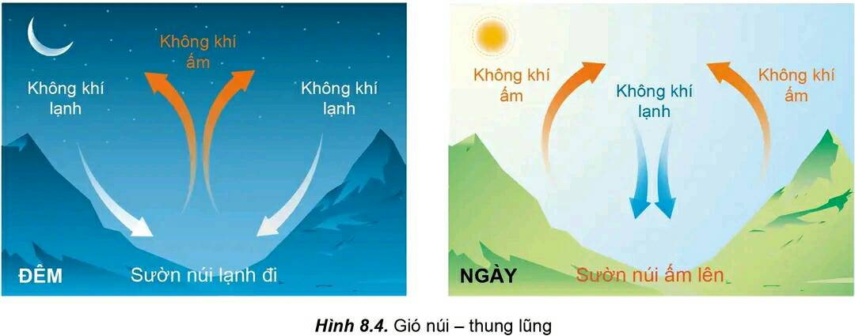

**- Bước 2: Thực hiện nhiệm vụ:**

+ Các cặp nghiên cứu nội dung SGK, tài liệu hoàn thành câu hỏi trong 05 phút.

+ GV: quan sát và trợ giúp các nhóm.

**- Bước 3: Báo cáo, thảo luận:**

+ Đại diện nhóm trình bày, các nhóm khác bổ sung.

**- Bước 4: Kết luận, nhận định:** GV nhận xét, đánh giá về thái độ, quá trình làm việc, kết quả hoạt động và chốt kiến thức.

|  |
| --- |
| **III. GIÓ ĐỊA PHƯƠNG**  2. GIÓ PHƠN  – Gió phơn: Khi gió mát và ẩm thổi tới một dãy núi, bị núi chặn lại, không khí ẩm bị đẩy lên cao và giảm nhiệt độ theo tiêu chuẩn của khí ẩm, trung bình cứ lên cao 100m giảm 0,6°c. Vì nhiệt độ hạ, hơi nước ngưng tụ, mây hình thành và mưa rơi bên sườn đón gió. Khi không khí vượt sang sườn bên kia, hơi nước đã giảm nhiều, nhiệt độ tăng lên theo tiêu chuẩn không khí khô khi xuống núi, trung bình là 100m tăng l°C nên gió trở nên khô và rất nóng.  *\* Em có biết:**Ở châu Âu, khi trên các vùng biển phía bắc có áp thấp bất thường, không khí trên vùng Địa Trung Hải bị hút lên dữ đội như bão. Gió này vượt qua dãy núi An-pơ rồi thổi xuống các thung lũng thuộc Thụy Sĩ, Áo, miền Nam nước Đức, càng xuống thấp càng làm cho nhiệt độ tăng nhau. Đó là gió phơn.*  3. GIÓ NÚI-THUNG LŨNG  - Là loại gió hoạt động theo ngày và đêm ở khu vực miền núi.  - Ban ngày, không khí ở sườn núi được đốt nóng hơn so với không khí xung quanh nên gió thổi lên theo sườn núi và ở trên gió thổi về phía thung lũng.  - Ban đêm, không khí ở sườn núi lạnh hơn xung quanh nên gió thổi dọc theo sườn núi xuống dưới, ở dưới không khí bốc lên trên thung lũng. |

**Hoạt động 2.4. Các nhân tố ảnh hưởng và phân bố mưa trên Trái Đất [35 phút]**

**\* Nhiệm vụ 1. Tìm hiểu các nhân tố ảnh hưởng đến lượng mưa [**18 phút]

**a) Mục tiêu:** HS phân tích được các nhân tố ảnh hưởng đến lượng mưa. Phân tích được bảng số liệu, hình vẽ, bản đồ, lược đồ về nhân tố ảnh hưởng đến lượng mưa.

**b) Nội dung:** HS quan sát máy chiếu, sử dụng SGK, làm việc theo nhóm để tìm hiểu các nhân tố ảnh hưởng đến lượng mưa.

**c) Sản phẩm:** HS hoàn thành tìm hiểu kiến thức về các nhân tố ảnh hưởng đến lượng mưa

**d) Tổ chức thực hiện:**

**- Bước 1: Chuyển giao nhiệm vụ:** GV chia lớp thành các nhóm theo bàn, yêu cầu HS tìm hiểu SGK kết hợp với kiến thức của bản thân và hoạt động theo nhóm để hoàn thành phiếu học tập:

**PHIẾU HỌC TẬP**

|  |  |  |
| --- | --- | --- |
| **Nhóm** | **Nhân tố** | **Ảnh hưởng** |
| 1 | Khí áp |  |
| 2 | Gió |  |
| 3 | Frông |  |
| 4 | Dòng biển |  |
| 5 | Địa hình |  |

**- Bước 2: Thực hiện nhiệm vụ:**

+ Các nhóm tự phân công nhiệm vụ cho các thành viên.

+ HS làm việc theo nhóm trong khoảng thời gian: 5 phút.

**- Bước 3: Báo cáo, thảo luận:**

+ GV yêu cầu đại diện các nhóm báo cáo kết quả.

+ Các nhóm nhận xét, bổ sung cho nhau.

**- Bước 4: Kết luận, nhận định:** GV nhận xét, đánh giá về thái độ, quá trình làm việc, kết quả hoạt động và chốt kiến thức.

**IV. CÁC NHÂN TỐ ẢNH HƯỞNG ĐẾN LƯỢNG MƯA**

|  |  |
| --- | --- |
| **Nhân tố** | **Ảnh hưởng** |
| Khí áp | - Ở các khu áp thấp, không khí bị hút vào giữa và đẩy lên cao ngưng tụ tao thành mây và gây mưa ⇒ Ở xích đạo và ôn đới là những nơi có áp thấp nên mưa nhiều.  - Ở các khu áp cao, chỉ có gió thổi đi không có gió thổi đến nên mưa rất ít hoặc không có mưa ⇒ Ở cực và chí tuyến đều là nơi có áp cao nên mưa ít. |
| Gió | - Ở những nơi có gió từ biển thổi vào hoặc có hoạt động của gió mùa thường có mưa lớn.  - Ở những nơi chịu ảnh hưởng của Tín phong thường mưa ít. |
| Frông | - Frông là mặt tiếp xúc của khai khối khí có nguồn gốc và tính chất vật lí khác nhau, nơi không khí bị nhiễu loại và sinh ra mưa.  - Dọc các frông nóng cũng như frông lạnh, không khí nóng bị đẩy lên cao tạo thành mây và gây mưa, đó là mưa frông.  - Các khối khí nóng ẩm trong vùng nội chí tuyến tiếp xúc với nhau tạo thành dải hội tụ nhiệt đới, gây mưa lớn, đó là mưa dải hội tụ. Lượng mưa dải hội tụ lớn hơn rất nhiều sơ với mưa frông. |
| Dòng biển | - Những nơi có dòng biển nóng chảy qua có mưa nhiều vì phía trên dòng biển nóng không khí thường chứa nhiều hơi nước.  - Những nơi có dòng biển lạnh chảy qua có ít mưa vì phía trên dòng biển lạnh, không khí lạnh nên hơi nước không bốc lên được. |
| Địa hình | - Cùng một sườn núi nhưng lượng mưa lại không giống nhau theo độ cao.  - Ở vùng nhiệt đới và ôn đới, càng lên cao nhiệt độ càng giảm, mưa càng nhiều; tới một độ cao nào đó sẽ không còn mưa do độ ẩm không khí đã giảm nhiều nên ở các sườn núi cao hoặc đỉnh núi thường ít mưa.  - Cùng một dãy núi, lượng mưa khác nhau giữa sườn đón gió ẩm và sườn khuất gió. |

**\* Nhiệm vụ 2. Tìm hiểu sự phân bố mưa trên thế giới** [17 phút]

**a) Mục tiêu:** HS trình bày được sự phân bố mưa trên thế giới. Phân tích được bảng số liệu, hình vẽ, bản đồ, lược đồ về sự phân bố mưa trên thế giới.

**b) Nội dung:** HS sử dụng SGK quan sát biểu đồ mưa, làm việc theo nhóm để tìm hiểu sự phân bố mưa trên thế giới.

**c) Sản phẩm:** HS hoàn thành tìm hiểu kiến thức sự phân bố mưa trên thế giới.

**d) Tổ chức thực hiện:**

**- Bước 1: Chuyển giao nhiệm vụ:** GV chia lớp thành 4 nhóm, yêu cầu HS tìm hiểu SGK kết hợp với kiến thức của bản thân và hoạt động theo nhóm để hoàn thành nhiệm vụ:

* Nhóm 1, 3: Dựa vào bảng 8, hãy trình bày sự phân bố lượng mưa ở các khu vực xích đạo, chí tuyến, ôn đới và cực?

* Nhóm 2, 4: Quan sát hình 8.7 và dựa vào kiến thức đã học, hãy trình bày sự phân bố lượng mưa trên các lục địa theo vĩ tuyến 45oB từ tây sang đông và giải thích?

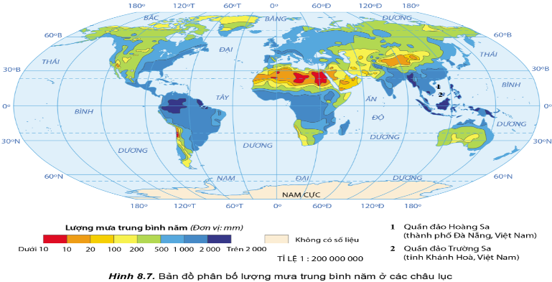

**- Bước 2: Thực hiện nhiệm vụ:**

+ Các nhóm tự phân công nhiệm vụ cho các thành viên.

+ HS làm việc theo nhóm trong khoảng thời gian: 6 phút.

**- Bước 3: Báo cáo, thảo luận:**

+ GV yêu cầu đại diện các nhóm báo cáo kết quả.

+ Các nhóm nhận xét, bổ sung cho nhau.

**- Bước 4: Kết luận, nhận định:** GV nhận xét, đánh giá về thái độ, quá trình làm việc, kết quả hoạt động và chốt kiến thức

|  |  |  |  |  |  |  |  |  |  |  |  |  |  |  |  |  |  |  |  |  |  |  |  |  |  |  |  |  |  |  |  |  |  |  |  |  |  |  |  |  |
| --- | --- | --- | --- | --- | --- | --- | --- | --- | --- | --- | --- | --- | --- | --- | --- | --- | --- | --- | --- | --- | --- | --- | --- | --- | --- | --- | --- | --- | --- | --- | --- | --- | --- | --- | --- | --- | --- | --- | --- | --- |
| **V. SỰ PHÂN BỐ MƯA TRÊN THẾ GIỚI**  1. PHÂN BỐ MƯA THEO VĨ ĐỘ  - Lượng mưa trên thế giới phân bố không đều theo vĩ độ.  **Bảng 8. Lượng mưa trung bình năm ở các vĩ độ khác nhau trên thế giới**   |  |  |  |  | | --- | --- | --- | --- | | **Bán cầu Bắc** | | **Bán cầu Nam** | | | Vĩ độ *(o)* | Lượng mưa *(mm)* | Vĩ độ *(o)* | Lượng mưa *(mm)* | | 0-10 | 1677 | 0-10 | 1872 | | 10-20 | 763 | 10-20 | 1110 | | 20-30 | 513 | 20-30 | 607 | | 30-40 | 501 | 30-40 | 564 | | 40-50 | 561 | 40-50 | 868 | | 50-60 | 510 | 50-60 | 976 | | 60-70 | 340 | 60-90 | 100 | | 70-80 | 191 |  |  |   2. PHÂN BỐ MƯA TRÊN LỤC ĐỊA  - Lượng mưa trên lục địa không giống nhau giữa các khu vực và giữa hai bán cầu.  - Nguyên nhân chủ yếu: do ảnh hưởng của biển và đại dương, dòng biển nóng và dòng biển lạnh.  - Ở những nơi gần biển hoặc có dòng biển nóng chảy qua thường mưa nhiều hơn, những nơi sâu trong lục địa hoặc chịu ảnh hưởng của dòng biển lạnh thường mưa ít.  *Làng Mô-xin-ram thuộc vùng đông bắc Ấn Độ, nằm ở độ cao 1500 m, là nơi mưa nhiều nhất thế giới, mưa quanh năm với lượng mưa trung bình là 11873 mm. Không tính vùng cực, hoang mạc A-ta-ca-ma là nơi khô hạn nhất. Lượng mưa nơi đây chỉ khoảng 15 mm/năm.* |

**\* Hoạt động 3: Luyện tập** [27 phút]

**Nội dung 1:** Khí áp (tiết 18) *[dự kiến 7 phút]*

**a) Mục đích:** Củng cố lại kiến thức, rèn luyện kĩ năng về nội dung khí áp

**b) Nội dung:** HS quan sát SGK và kiến thức đã học để trả lời câu hỏi.

**c) Sản phẩm:** HS hoàn thành câu hỏi 1,2,3,4 của GV đưa ra.

**d) Tổ chức thực hiện:**

**- Bước 1: Chuyển giao nhiệm vụ:** GV trình chiếu câu hỏi, yêu cầu HS trả lời.

**- Bước 2: Thực hiện nhiệm vụ:** HS thảo luận và tìm đáp án.

**- Bước 3: Báo cáo, thảo luận:** GV gọi một số HS trả lời, HS khác nhận xét, bổ sung.

**- Bước 4: Kết luận, nhận định:** GV đánh giá kết quả của HS, chốt đáp án và kiến thức có liên quan.

|  |
| --- |
| **- Câu1.** Trình bày nguyên nhân hình thành các đại khí áp cận nhiệt đới và ôn đới trên Trái Đất?  **HD.** Tại xích đạo, không khí bị đốt nóng nở ra thăng lên cao nên ở đây hình thành đai áp thấp xích đạo. Đến tầng bình lưu, không khí chuyển động theo luồng ngang về phía hai cực, nhiệt độ hạ thấp và bị lệch hướng do tác động của lực Cô-ri-ô-lit nên giáng xuống vùng cận chí tuyến, tạo nên đai áp cao cận nhiệt đới.  - Không khí chuyển động từ áp cao cực và từ chí tuyến về ôn đới gặp nhau thăng lên cao, tạo nên đai áp thấp ôn đới.  **- Câu 2.** Nguyên nhân nào sau đây dẫn đến sự thay đổi của các vùng khí áp cao và khí áp thấp ở lục địa và đại dương theo mùa?  **A.** Giữa lục địa và đại dương có sự nóng lên hoặc lạnh đi không đều theo mùa.  **B.** Các vành đai khí áp phân bố xen kẽ và đối xứng nhau qua áp thấp xích đạo.  **C.** Các lục địa và các đại dương có biên độ nhiệt độ năm khác nhau theo mùa.  **D**. Hoạt động của gió kết hợp với độ cao, độ dốc và hướng sườn núi theo mùa.  **- Câu 3.** Vào mùa hạ, trung tâm áp thấp I-ran (Nam Á) hút gió  **A.** Mậu dịch từ bán cầu Nam và tây nam từ Bắc Ấn Độ Dương.  **B**. Mậu dịch từ bán cầu Nam và Đông Bắc từ cao áp phương BắC.  **C.** tây nam từ Bắc Ân Độ Dương và Tín phong bán cầu Bắc.  **D**. từ Bắc Ấn Độ Dương và Đông Bắc từ cao áp phương Bắc.  **- Câu 4.** Theo Hình 2. Các khu áp cao, áp thấp trong tháng 1, nhận xét nào sau đây đúng về sự phân bố khí áp trên Trái Đất?  **A**. Các khu khí áp không phân bố thành vành đai liên tục.  **B.** Các khu vực khí áp dịch chuyển về bán cầu Nam nhiều.  **C.** Các áp cao ở đại dương có phạm vi rộng hơn ở lục địa.  **D**. Trên các lục địa ở bán cầu Nam là các áp cao rộng lớn.    ***Hình 2. Các khu áp cao, áp thấp trong tháng 1*** |

**Nội dung 2:** Gió (tiết 19, 20) *[dự kiến 10 phút]*

**a) Mục đích:** Củng cố lại kiến thức, rèn luyện kĩ năng về các loại gió chính trên Trái Đất và gió địa phương.

**b) Nội dung:** HS quan sát SGK và kiến thức đã học để trả lời câu hỏi.

**c) Sản phẩm:** HS hoàn thành câu hỏi từ 1 đến câu 16 của GV đưa ra.

**d) Tổ chức thực hiện:**

**- Bước 1: Chuyển giao nhiệm vụ:** GV trình chiếu câu hỏi, yêu cầu HS trả lời.

**- Bước 2: Thực hiện nhiệm vụ:** HS thảo luận và tìm đáp án.

**- Bước 3: Báo cáo, thảo luận:** GV gọi một số HS trả lời, HS khác nhận xét, bổ sung.

**- Bước 4: Kết luận, nhận định:** GV đánh giá kết quả của HS, chốt đáp án và kiến thức có liên quan.

|  |
| --- |
| **Câu 1.** Đặc điểm của gió mùa là  **A**. hướng gió thay đổi theo mùa. **B**. tính chất không đổi theo mùa.  **C.** nhiệt độ các mùa giống nhau. **D**. độ ẩm các mùa tương tự nhau.  **Câu 2.** Khu vực nào sau đây **không** có gió mùa hoạt động?  **A.** Nam Á. **B**. Đông Nam Á. **C.** Đông Phi. **D**. Tây Phi.  **Câu 3.** Nguyên nhân hình thành gió mùa chủ yếu là do  **A.** sự nóng lên hoặc lạnh đi không đều giữa lục địa và đại dương theo mùa.  **B**. sự phân bố các vành đai áp xen kẽ và đối xứng nhau qua áp thấp xích đạo.  **C.** các lục địa và các đại dương có biên độ nhiệt độ năm khác nhau theo mùa.  **D**. hoạt động của gió kết hợp với độ cao, độ dốc và hướng sườn núi theo mùa.  **Câu 4.** Về mùa đông, gió Đông Bắc thổi từ các cao áp phương Bắc về phía nam có tính chất  **A.** lạnh, khô. **B**. lạnh, ẩm. **C.** nóng, khô. **D.** nóng, ẩm.  **Câu 5.** Gió nào sau đây thường gây nhiều mưa cho khu vực Đông Nam Á vào mùa hạ?  **A**. Tín phong bán cầu Bắc. **B.** Tín phong bán cầu Nam vượt xích đạo.  **C.** Gió tây nam từ Bắc Ấn Độ Dương. **D**. Gió Đông Bắc từ phương Bắc đến.  **Câu 6.** Phát biểu nào sau đây **không** đúng với gió biển, gió đất?  **A.** Được hình thành ở vùng ven biển. **B.** Hướng thay đổi theo ngày và đêm.  **C.** Có sự khác nhau rõ rệt về độ ẩm. **D**. Có sự giống nhau về nguồn gốc.  **Câu 7.** Gió đất có cường độ mạnh nhất vào khoảng  **A.** đầu buổi chiều. **B.** đầu buổi tối.  **B**. lúc giữa khuya. **D.** lúc gần sáng.  **Câu 8.** Gió biển có cường độ mạnh nhất vào khoảng  **A**. đầu buổi chiều. **B**. đầu buổi tối.  **C.** giữa khuya. **D.** gần sáng.  **Câu 9.** Các loại gió nào sau đây có phạm vi địa phương?  **A.** Gió Tây ôn đới, gió phơn. **B**. Gió Đông cực; gió đất, biển.  **C.** Gió đất, biển; gió phơn. **D**. Gió Mậu dịch; gió mùa.  **Câu 10.** Loại gió sau khi trút hết ẩm ở sườn núi bên này sang sườn núi bên kia trở nên khô và rất nóng là gió  **A**. đất. **B.** biển. **C.** phơn. **D**. mùa.  **Câu 11.** Thổi từ khu vực áp cao chí tuyến về khu vực áp thấp xích đạo là gió  **A**. Mậu dịch. **B**. Tây ôn đới. **C.** Đông cực. **D**. mùa.  **Câu 12.** Thổi từ khu vực áp cao chí tuyến về khu vực áp thấp ôn đới là gió  **A**. Mậu dịch. **B**. Tây ôn đới. **C.** Đông cực. **D**. mùa.  **Câu 13.** Thổi từ khu vực áp cao cực về khu vực áp thấp ôn đới là gió  **A**. Mậu dịch. **B**. Tây ôn đới. **C.** Đông cực. **D**. mùa.  **Câu 14.** Không khí khô khi từ đỉnh núi xuống chân núi, trung bình 100 m tăng  **A**. 0,6°C. **B**. 0,8°C. **C.** l,0°C. **D**. l,2°C.  **Câu 15.** Không khí ẩm khi từ chân núi lên đỉnh núi, trung bình 100 m giảm  **A.** 0,6°C. **B.** 0,8°C. **C.** l,0°C. **D.** l,2°C.  **Câu 16.** Theo ***Hình 3. Gió phơn,*** nhận xét nào sau đây đúng về sự thay đổi khí hậu trong hoạt động của gió phơn?  **A.** Cứ lên cao 100 m, không khí ẩm giảm l°C. **B**. Ở sườn núi đón gió có không khí khô nóng.  **C.** Sườn khuất gió khô nóng hơn sườn đón gió. **D**. Có lượng mưa lớn xảy ra ở sườn khuất gió. |

**Nội dung 3:** Mưa (tiết 21) *[dự kiến 10 phút]*

**a) Mục đích:** Củng cố lại kiến thức, rèn luyện kĩ năng về mưa và phân bố mưa trên Trái Đất.

**b) Nội dung:** HS quan sát SGK và kiến thức đã học để trả lời câu hỏi.

**c) Sản phẩm:** HS hoàn thành câu hỏi từ 1 đến câu 16 của GV đưa ra.

**d) Tổ chức thực hiện:**

**- Bước 1: Chuyển giao nhiệm vụ:** GV trình chiếu câu hỏi, yêu cầu HS trả lời.

**- Bước 2: Thực hiện nhiệm vụ:** HS thảo luận và tìm đáp án.

**- Bước 3: Báo cáo, thảo luận:** GV gọi một số HS trả lời, HS khác nhận xét, bổ sung.

**- Bước 4: Kết luận, nhận định:** GV đánh giá kết quả của HS, chốt đáp án và kiến thức có liên quan.

|  |  |  |  |  |  |  |  |  |  |  |  |  |  |  |  |  |  |  |  |  |  |  |  |  |  |  |  |  |  |  |  |  |  |  |  |  |  |  |  |  |  |  |  |  |  |  |  |  |  |  |  |  |  |  |  |  |  |  |  |  |  |  |
| --- | --- | --- | --- | --- | --- | --- | --- | --- | --- | --- | --- | --- | --- | --- | --- | --- | --- | --- | --- | --- | --- | --- | --- | --- | --- | --- | --- | --- | --- | --- | --- | --- | --- | --- | --- | --- | --- | --- | --- | --- | --- | --- | --- | --- | --- | --- | --- | --- | --- | --- | --- | --- | --- | --- | --- | --- | --- | --- | --- | --- | --- | --- |
| * Tự luận:  **- Câu 1.** Dựa vào sơ đồ sau, hãy lựa chọn và phân tích một trong các nhân tố ảnh hưởng đến lượng mưa trên Trái Đất?   |  |  |  |  |  |  |  |  |  |  | | --- | --- | --- | --- | --- | --- | --- | --- | --- | --- | | **Các nhân tố ảnh hưởng đến lượng mưa** | | | | | | | | | | |  | |  | |  | |  |  |  |  |  | |  | | |  | | | |  |  |  | |  |  |  |  |  |  |  |  |  | |  | |  | | Khí áp | |  | | Gió | |  | Frông | |  | Dòng biển | |  | | Địa hình | | |   **Gợi ý trả lời:**  - Câu hỏi 2: Học sinh lựa chọn một nhân tố để phân tích.  + Frông:  . Frông là mặt tiếp xúc của hai khối khí có nguồn gốc và tính chất vật lí khác nhau, nơi không khí bị nhiễu loạn và sinh ra mưa.  . Dọc các frông nóng cũng như frông lạnh, không khí nóng bị đẩy lên cao tạo thành mây và gây mưa, đó là mưa frông.  . Các khối khí nóng ẩm trong vùng nội chí tuyến tiếp xúc với nhau tạo thành dải hội tụ nhiệt đới, gây mưa lớn, đó là mưa dải hội tụ. Lượng mưa dải hội tụ lớn hơn rất nhiều so với mưa frông.  + Dòng biển:  . Những nơi có dòng biển nóng chảy qua có mưa nhiều vì phía trên dòng biển nóng không khí thường chứa nhiều hơi nước.  . Những nơi có dòng biển lạnh chảy qua có mưa ít vì phía trên dòng biển lạnh, không khí lạnh nên hơi nước không bốc lên được.  **Câu 2.** Các nhân tố ảnh hưởng đến lượng mưa là  **A.** khí áp, frông, gió, địa hình, thổ nhưỡng. **B.** khí áp, frông, gió, dòng biển, địa hình.  **C.** khí áp, frông, gió, địa hình, sông ngòi. **D**. khí áp, frông, gió, dòng biển, sinh vật.  **Câu 3.** Nơi nào sau đây có nhiều mưa?  **A**. Khu khí áp thấp. **B**. Khu khí áp cao.  **C.** Miền có gió Mậu dịch. **D**. Miền có gió Đông cực.  **Câu 4.** Các khu khí áp thấp có nhiều mưa là do  **A**. Luôn có gió từ trung tâm thổi đi. **B.** Luôn có gió quanh rìa thổi ra ngoài.  **C.** Không khí ẩm được đẩy lên cao. **D**. Không khí ẩm không được bốc lên.  **Câu 5.** Khu vực áp cao chí tuyến thường có hoang mạc lớn do  **A**. nóng. **B**. lạnh. **C.** khô. **D.** ẩm.  **Câu 6.** Nơi tranh chấp giữa khối khí nóng và khối khí lạnh thường  **A**. nóng. **B**. lạnh. **C.** khô. **D.** mưa.  **Câu 7.** Nơi nào sau đây có mưa ít?  **A**. Giữa các khối khí nóng và khối khí lạnh.**B**. Giữa khu vực áp cao và khu vực áp thấp.  **C.** Khu vực có nhiễu loạn mạnh không khí.**D**. Khu vực thường xuyên có gió lớn thổi đi.  **Câu 8.** Khu vực nào sau đây thường có mưa nhiều?  **A**. Nơi ở rất sâu giữa lục địa. **B**. Miền có gió Mậu dịch thổi.  **C.** Miền có gió thổi theo mùa. **D.** Nơi dòng biển lạnh đi qua.  **Câu 9.** Nơi nào sau đây có mưa ít?  **A.** Nơi có dòng biển lạnh đi qua. **B**. Nơi có dòng biển nóng đi qua.  **C.** Nơi có frông hoạt động nhiều. **D.** Nơi có dải hội tụ nhiệt đới.  **Câu 10.** Tại một dãy núi, thường có mưa nhiều ở  **A.** sườn khuất gió. **B.** sườn núi cao. **C.** đỉnh núi cao. **D**. sườn đón gió.  **Câu 11.** Những địa điểm nào sau đây thường có mưa ít?  **A.** Khu vực khí áp thấp, nơi có frông hoạt động. **B**. Nơi có dải hội tụ nhiệt đới, khu vực áp cao.  **C.** Sườn núi khuất gió, nơi có dòng biển lạnh. **D**. Miền có gió mùa, nơi có gió luôn thổi đến.  **Câu 12.** Nơi có ít mưa thường là ở  **A**. xa đại dương. **B.** gần đại dương.  **C.** khu vực khí áp thấp. **D.** trên dòng biển nóng.  **Câu 13.** Trên Trái Đất, mưa nhiều nhất ở vùng  **A**. xích đạo. **B**. ôn đới. **C.** chí tuyến. **D**. cực.  **Câu 14.** Phát biểu nào sau đây **không** đúng với phân bố lượng mưa trên Trái Đất?  **A**. Mưa nhiều nhất ở vùng xích đạo. **B.** Mưa tương đối ít ở vùng chí tuyến.  **C.** Mưa nhiều ở vùng vĩ độ trung bình.**D**. Mưa tương đối nhiều ở hai vùng cực.  **Câu 15.** Phát biểu nào sau đây đúng với phân bố lượng mưa trên Trái Đất?  **A.** Mưa không nhiều ở vùng xích đạo. **B.** Mưa tương đối ít ở vùng chí tuyến.  **C.** Mưa không nhiều ở hai vùng ôn đới. **D.** Mưa tương đối nhiều ở hai vùng cực.  **Câu 16.** Theo Hình 1: Phân bố lượng mưa theo vĩ độ*,* nhận xét nào sau đây đúng về phân bố mưa trên Trái Đất?  **A.** Xích đạo có lượng mưa lớn nhất. **B**. Chí tuyến có lượng mưa nhỏ nhất.  **C.** Ở ôn đới có lượng mưa lớn nhất. **D**. Ở hai cực có lượng mưa lớn nhất.  **Káº¿t quáº£ hÃ¬nh áº£nh cho sá»± phÃ¢n bá» lÆ°á»£ng mÆ°a trÃªn trÃ¡i Äáº¥t** |

**\* Hoạt động 4.** *[dự kiến 3 phút] - ở nhà*

**a) Mục đích:** Vận dụng tri thức địa lí giải quyết vấn đề thực tiễn.

**b) Nội dung:** HS sử dụng SGK, vận dụng kiến thức, trả lời câu hỏi.

**c) Sản phẩm:** HS hoàn thành câu hỏi của GV đưa ra

**d) Tổ chức thực hiện:**

**- Bước 1: Chuyển giao nhiệm vụ:** GV đặt câu hỏi, yêu cầu HS trả lời ở nhà.

* Câu hỏi: Ở địa phương em có những loại gió nào hoạt động. Giải thích?

**- Bước 2: Thực hiện nhiệm vụ:** HS thảo luận và tìm đáp án ở nhà.

**- Bước 3: Báo cáo, thảo luận:** Đại diện HS trả lời, HS khác nhận xét, bổ sung.

**- Bước 4: Kết luận, nhận định:** GV đánh giá kết quả của HS, chốt đáp án và kiến thức có liên quan vào tiết sau (nếu có thời gian)

|  |
| --- |
| **Gợi ý trả lời:**  - Gió Tín phong (gió Mậu dịch) do nước ta nằm hoàn toàn trong vùng nội chí tuyến bán cầu Bắc ⇒ Gió này hoạt động quanh năm trong khu vực nội chí tuyến.  - Gió mùa: nước ta nằm trong khu vực có gió mùa điển hình trên thế giới. Mùa đông gió có hướng Đông Bắc, mùa hạ gió có hướng Tây Nam và Đông Nam. Gió mùa ảnh hưởng sâu sắc đến khí hậu nước ta.  - Một số gió địa phương khác: gió đất, gió biển, gió fơn, gió thung lũng, gió núi,… |

**4. Củng cố:**

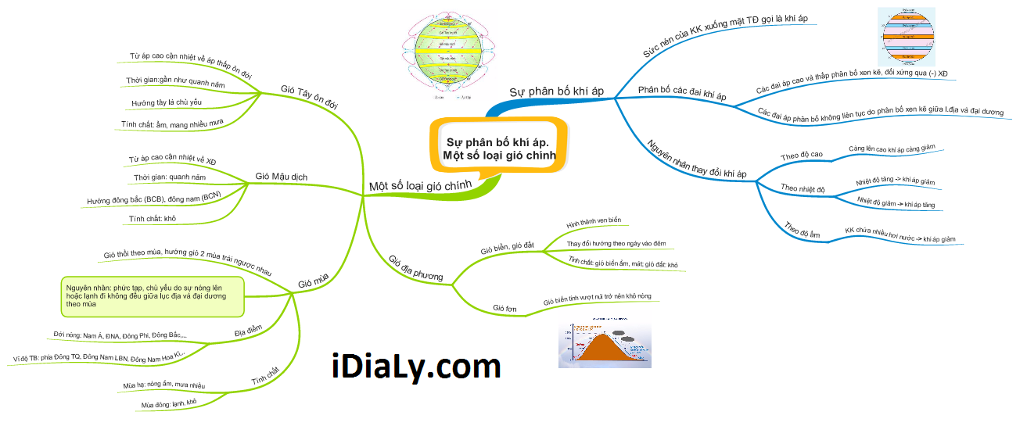

**5. Hướng dẫn về nhà:**

- Học bài cũ, trả lời câu hỏi SGK.

- Hoàn thành câu hỏi phần vận dụng.

- Chuẩn bị bài mới: Bài 9. Thực hành: Đọc bản đồ các đới khí hậu trên Trái Đất. Phân tích biểu đồ một số kiểu khí hậu.

Nội dung:

+ Đọc bản đồ các đới khí hậu trên Trái Đất.

+ Phân tích biểu đồ một số kiểu khí hậu.

---------------------------------------------Hết-----------------------------------------------

Ngày 2 tháng 11 năm 2024 Họ và tên giáo viên: Trương Công Thành

*Tổ: Sử - Địa - GDCD*

**BÀI 9. THỰC HÀNH: ĐỌC BẢN ĐỒ CÁC ĐỚI KHÍ HẬU TRÊN**

**TRÁI ĐẤT. PHÂN TÍCH BIỂU ĐỒ MỘT SỐ KIỂU KHÍ HẬU**

**Môn học: Địa lí 10; lớp: 10A1, 10A5, 10A6, 10C1**

**Thời gian thực hiện: (01 tiết)**; Tiết 22

**I. MỤC TIÊU**

**1. Kiến thức:**

- Đọc được bản đồ các đới khí hậu trên Trái Đất; phân tích được biểu đồ một số kiểu khí hậu.

**2. Năng lực:**

**\* Năng lực chung:**

*- Năng lực tự chủ và tự học:*

+ Giúp đỡ được các bạn khác vươn lên, tự lực trong học tập thông qua các hoạt động cá nhân/nhóm.

+ Tự khẳng định và bảo vệ quyền, nhu cầu chính đáng: biết khẳng định và bảo vệ quan điểm, nhu cầu tự học, tự tìm hiểu của bản thân.

*- Năng lực giao tiếp và hợp tác:* Xác định mục đích, nội dung, phương tiện và thái độ giao tiếp: biết lựa chọn nội dung giao tiếp phù hợp với hình thức hoạt động cá nhân/cặp/nhóm.

*- Năng lực giải quyết vấn đề và sáng tạo:* Biết xác định và làm rõ thông tin từ nguồn thông tin SGK, Atlat, bản đồ…

**\* Năng lực chuyên biệt**:

*- Nhận thức khoa học địa lí:*

+ Nhận thức thế giới theo quan điểm không gian:

> Sử dụng được bản đồ các đới khí hậu trên Trái Đất để phân tích được sự phân hóa các đới và các kiểu khí hậu trên Trái Đất.

> Xác định và lí giải được sự phân hóa các đới và các kiểu khí hậu trên Trái Đất.

+ Giải thích các hiện tượng và quá trình địa lí: Phát hiện và giải thích được sự phân hóa các đới và các kiểu khí hậu trên Trái Đất.

*- Tìm hiểu địa lí:*

+ Sử dụng các công cụ địa lí:

> Biết tìm kiếm, chọn lọc và khai thác thông tin văn bản, tranh ảnh, bản đồ, Atlat…

> Biết đọc và sử dụng bản đồ.

> Biết thực hiện được một số tính toán đơn giản: nhiệt độ trung bình năm, biên độ nhiệt, lượng mưa, cân bằng ẩm…

> Nhận xét và giải thích biểu đồ về nhiệt độ và lượng mưa của một số địa điểm; sử dụng mô hình, tranh ảnh…

*- Vận dụng kiến thức, kĩ năng đã học:*

+ Cập nhật thông tin và liên hệ thực tế: Tìm kiếm được các thông tin và nguồn số liệu tin cậy về sự phân hóa các đới và các kiểu khí hậu trên Trái Đất.

+ Vận dụng tri thức địa lí giải quyết một số vấn đề thực tiễn: Vận dụng được các kiến thức, kỹ năng để giải quyết một số vấn đề thực tiễn liên quan đến sự phân hóa các đới và các kiểu khí hậu trên Trái Đất.

**3. Phẩm chất:**

*- Yêu nước:* Yêu đất nước, tự hào trước vẻ đẹp tự nhiên của quê hương đất nước.

*- Nhân ái:* Có mối quan hệ hài hòa với người khác. Tôn trọng sự khác biệt về môi trường sống của các khu vực, quốc gia, dân tộc.

*- Chăm chỉ:* Có ý thức đánh giá điểm mạnh, điểm yếu của cá nhân; Những thuận lợi và khó khăn để xây dựng và thực hiện kế hoạch học tập. Có ý chí vượt qua khó khăn để hoàn thành các nhiệm vụ học tập.

*- Trung thực* trong thực hiện nhiệm vụ bài thực hành.

*- Trách nhiệm:* Tích cực, tự giác, nghiêm túc học tập, rèn luyện, tu dưỡng đạo đức bản thân. Sẵn sàng chịu trách nhiệm về lời nói và hành động của bản thân khi tham gia các hoạt động học tập.

**II. THIẾT BỊ DẠY HỌC VÀ HỌC LIỆU**

##### **Chuẩn bị của GV**

* Sách giáo khoa (SGK) *Địa lí 10* – bộ sách *Cánh Diều*
* Bản đồ các đới và kiểu khí hậu trên Trái Đất
* Phiếu học tập, máy chiếu,…

##### **Chuẩn bị của HS**

* SGK *Địa lí 10* – bộ sách bộ sách *Cánh Diều*
* Bảng phụ

**III. TIẾN TRÌNH DẠY HỌC**

**Hoạt động 1:** Xác định vấn đề/nhiệm vụ học tập/Mở đầu [4 phút]

**a) Mục tiêu:** HS xác định được yêu cầu, nhiệm vụ của bài thực hành.

**b) Nội dung:** HS sử dụng SGK, hoạt động cá nhân, tìm hiểu và trình bày yêu cầu của bài thực hành.

**c) Sản phẩm:** Đọc bản đồ các đới khí hậu trên TĐ và biểu đồ khí hậu

**d) Tổ chức thực hiện:**

**- Bước 1: Chuyển giao nhiệm vụ:** GV yêu cầu HS đọc SGK, xác định rõ yêu cầu của bài thực hành.

**- Bước 2: Thực hiện nhiệm vụ:** HS thực hiện nhiệm vụ trong thời gian 02 phút.

**- Bước 3: Báo cáo, thảo luận:** GV gọi một số HS trả lời, HS khác nhận xét, bổ sung.

**- Bước 4: Kết luận, nhận định:** GV đánh giá kết quả của HS, trên cơ sở đó dẫn dắt HS vào bài học mới.

|  |
| --- |
| Đọc bản đồ các đới khí hậu trên TĐ, phân tích các biểu đồ khí hậu |

**Hoạt động 2: Hình thành kiến thức mới/giải quyết vấn đề/thực thi nhiệm vụ đặt ra từ Hoạt động 1** [35 phút]

**Hoạt động 2.1. Đọc bản đồ các đới khí hậu trên Trái Đất** [20 phút]

**a) Mục tiêu:** HS đọc được bản đồ các đới khí hậu trên Trái Đất.

**b) Nội dung:** HS sử dụng SGK, làm việc theo cặp để đọc bản đồ các đới khí hậu trên Trái Đất.

**c) Sản phẩm:** HS hoàn thành tìm hiểu kiến thức:

**d) Tổ chức thực hiện:**

**- Bước 1: Chuyển giao nhiệm vụ:** GV yêu cầu HS tìm hiểu SGK, kết hợp với hiểu biết của bản thân và trao đổi với bạn bên cạnh để trả lời câu hỏi:

* Câu hỏi: Quan sát hình 9.1, hãy kể tên các đới khí hậu chính trên Trái Đất; xác định phạm vi của từng đới theo thứ tự từ xích đạo về cực?

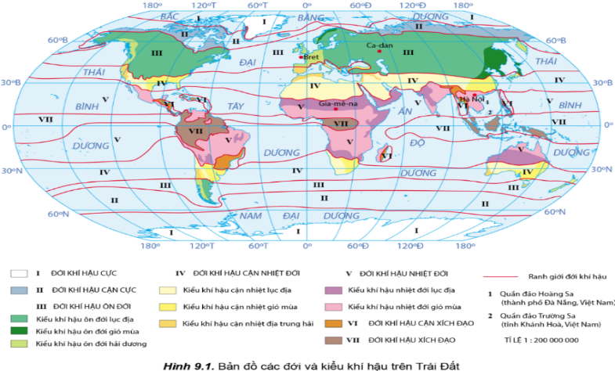

**- Bước 2: Thực hiện nhiệm vụ:**

+ Các cặp nghiên cứu nội dung SGK, tài liệu hoàn thành câu hỏi trong 10 phút.

+ GV: quan sát và trợ giúp các cặp.

**- Bước 3: Báo cáo, thảo luận:**

+ Các cặp trao đổi chéo kết quả và bổ sung cho nhau

+ Đại diện một số cặp trình bày, các cặp khác bổ sung.

**- Bước 4: Kết luận, nhận định:** GV nhận xét, đánh giá về thái độ, quá trình làm việc, kết quả hoạt động và chốt kiến thức.

|  |  |  |  |  |  |  |  |  |  |  |  |  |  |  |  |  |  |  |  |  |  |  |  |  |
| --- | --- | --- | --- | --- | --- | --- | --- | --- | --- | --- | --- | --- | --- | --- | --- | --- | --- | --- | --- | --- | --- | --- | --- | --- |
| 1. ĐỌC BẢN ĐỒ CÁC ĐỚI KHÍ HẬU TRÊN TRÁI ĐẤT  - Mỗi bán cầu có 7 đới khí hậu:   |  |  |  | | --- | --- | --- | | **Đới khí hậu** | **Các kiểu KH** | **Phạm vi theo giới hạn vĩ độ** | | Cực | Cực | 80-90o | | Cận cực | Cận cực | 66-80o | | Ôn đới | Ôn đới hải dương và (ÔĐ) lục địa | 40-66o | | Cận nhiệt | Cân nhiệt gió mùa, CN lục địa và CN địa trung hải | 23o27’-40o | | Nhiệt đới | Nhiệt đới gió mùa và NĐ lục địa | 10-23o27’ | | Cận Xích đạo | Cận Xích đạo | 5-10o | | Xích đạo | Xích đạo | 0-5o | |

**Hoạt động 2.2. Phân tích biểu đồ một số kiểu khí hậu** [15 phút]

**a) Mục tiêu:** HS phân tích được biểu đồ một số kiểu khí hậu.

**b) Nội dung:** HS quan sát máy chiếu, sử dụng SGK, làm việc theo nhóm để phân tích biểu đồ khí hậu.

**c) Sản phẩm:** HS hoàn thành tìm hiểu kiến thức các biểu đồ khí hậu tiêu biểu: Hà Nội, Gia-mê-na, Bret và Ca-dan)

**d) Tổ chức thực hiện:**

**- Bước 1: Chuyển giao nhiệm vụ:** GV chia lớp thành các nhóm, yêu cầu HS tìm hiểu SGK kết hợp với kiến thức của bản thân và hoạt động theo nhóm để hoàn thành yêu cầu:

* Câu hỏi: Quan sát hình 9.1, hình 9.2, hãy phân biệt một số khiểu khí hậu theo gợi ý ở phiếu học tập sau:

**PHIẾU HỌC TẬP**

|  |  |  |  |  |  |  |  |  |  |  |
| --- | --- | --- | --- | --- | --- | --- | --- | --- | --- | --- |
| **Kiểu khí hậu**  **Đặc điểm** | | | **Nhiệt đới gió mùa** | | **Nhiệt đới lục địa** | | **Ôn đới hải dương** | | **Ôn đới lục địa** | |
| Nhiệt độ | Nhiệt độ trung bình tháng cao nhất (oC) |  | |  | |  | |  | |
| Nhiệt độ trung bình tháng thấp nhất (oC) |  | |  | |  | |  | |
| Biên độ nhiệt năm (oC) |  | |  | |  | |  | |
| Lượng mưa | Tổng lượng mưa trung bình năm (mm) |  | |  | |  | |  | |
| Tháng có lượng mưa lớn nhất (mm) |  | |  | |  | |  | |
| Tháng có lượng mưa nhỏ nhất (mm) |  | |  | |  | |  | |
| Chênh lệch tháng có lượng mưa lớn nhất và nhỏ nhất (mm) |  | |  | |  | |  | |
| Tháng mưa $≥$ 100 mm |  | |  | |  | |  | |
| Tháng mưa < 100 mm |  | |  | |  | |  | |

* Nhóm 1: Kiểu khí hậu nhiệt đới gió mùa (Hà Nội, Việt Nam) (21o01’B, 105o50’Đ).

* Nhóm 2: Kiểu khí hậu nhiệt đới lục địa (Gia-mê-na, Sat) (12oB, 21o25’Đ).

* Nhóm 3: Kiểu khí hậu ôn đới hải dương (Bret, Pháp) (48o23’B, 4o29’T).

* Nhóm 4: Kiểu khí hậu ôn đới lục địa (Ca-dan, Liên bang Nga) (55o47’B, 49o07’Đ).

**- Bước 2: Thực hiện nhiệm vụ:**

+ Các nhóm tự phân công nhiệm vụ cho các thành viên.

+ HS làm việc theo nhóm trong khoảng thời gian: 5 phút.

**- Bước 3: Báo cáo, thảo luận:**

+ GV yêu cầu đại diện các nhóm báo cáo kết quả.

+ Các nhóm nhận xét, bổ sung cho nhau.

**- Bước 4: Kết luận, nhận định:** GV nhận xét, đánh giá về thái độ, quá trình làm việc, kết quả hoạt động và chốt kiến thức.

2. PHÂN TÍCH BIỂU ĐỒ MỘT SỐ KIỂU KHÍ HẬU

|  |  |  |  |  |  |  |  |  |  |
| --- | --- | --- | --- | --- | --- | --- | --- | --- | --- |
| **Kiểu khí hậu**  **Đặc điểm** | | | **Nhiệt đới gió mùa**  (Hà Nội) | | **Nhiệt đới lục địa**  **(**Gia-mê-na) | | **Ôn đới hải dương**  **(**Bret) | | **Ôn đới lục địa**  **(**Ca-dan) |
| Nhiệt độ | Nhiệt độ trung bình tháng cao nhất (oC) | 30 | | 33 | | 16 | | 22 | |
| Nhiệt độ trung bình tháng thấp nhất (oC) | 17 | | 23 | | 7 | | -10 | |
| Biên độ nhiệt năm (oC) | 13 | | 10 | | 9 | | 32 | |
| Lượng mưa | Tổng lượng mưa trung bình năm (mm) | 1694 | | 647 | | 820 | | 443 | |
| Tháng có lượng mưa lớn nhất (mm) | 7 | | 8 | | 11, 12 | | 7 | |
| Tháng có lượng mưa nhỏ nhất (mm) | 1 | | 11 → 3 | | 5 | | 2 | |
| Chênh lệch tháng có lượng mưa lớn nhất và nhỏ nhất (mm) | 330 | | 250 | | 50 | | 20 | |
| Tháng mưa $≥$ 100 mm | 5 → 10 | | 7 → 9 | | 11 → 12 | |  | |
| Tháng mưa < 100 mm | 11 → 4 | | 10 → 6 | | 1 → 10 | | 1 → 12 | |

**Hoạt động 3: Luyện tập** [4 phút]

**a) Mục tiêu:** Củng cố lại kiến thức, rèn luyện kĩ năng trong bài học.

**b) Nội dung:** HS quan sát máy chiếu, sử dụng SGK và kiến thức đã học để trả lời câu hỏi.

**c) Sản phẩm:** HS hoàn thành câu hỏi của GV

**d) Tổ chức thực hiện:**

**- Bước 1: Chuyển giao nhiệm vụ:** GV trình chiếu câu hỏi, yêu cầu HS trả lời.

**- Bước 2: Thực hiện nhiệm vụ:** HS thảo luận và tìm đáp án.

**- Bước 3: Báo cáo, thảo luận:** GV gọi một số HS trả lời, HS khác nhận xét, bổ sung.

**- Bước 4: Kết luận, nhận định:** GV đánh giá kết quả của HS, chốt đáp án và kiến thức có liên quan.

**Câu 1**. Khu vực xích đạo có lượng mưa

**A.** ít nhất. **B.** nhiều nhất.

**C.** trung bình. **D.** khá nhiều.

**Câu 2**. Ý nào sau đây **không** đúng với sự phân bố nhiệt độ không khí theo lục địa và đại dương?

**A.** Lục địa có nhiệt độ trung bình năm cao nhất.

**B.** Lục địa có nhiệt độ trung bình năm thấp nhất.

**C.** Biên độ nhiệt năm ở lục địa nhỏ.

**D.** Biên độ nhiệt năm ở đại dương nhỏ.

**Câu 3.** Đại dương có biên độ nhiệt độ nhỏ hơn lục địa vì

**A.** Đất hấp thụ nhiệt và tỏa nhiệt nhanh hơn nước.

**B.** Nhiệt độ trung bình của lục địa lớn hơn đại dương.

**C.** Đại dương là nơi chứa nước nên mát mẻ hơn lục địa.

**D.** Bề mặt lục địa trồi lên nhận nhiều nhiệt hơn đại dương.

**Câu 4.** Vào mùa Thu - Đông ở dãy Trường Sơn nước ta, sườn có mưa nhiều là

**A.** Trường Sơn Đông. **B.** Trường Sơn Tây.

**C.** cả hai sườn đều mưa nhiều. **D.** không có sườn nào.

**Câu 5.** Nhiệt độ trung bình năm ở vĩ độ 20o lớn hơn ở xích đạo là do

**A.** tầng khí quyển ở vĩ độ 20o mỏng hơn.

**B.** bề mặt trái đất ở vĩ độ 20o ít đại dương.

**C.** không khí ở vĩ độ 20o trong, ít khí bụi hơn.

**D.** góc chiếu của tia bức xạ mặt trời ở vĩ độ 20o lớn hơn.

**Hoạt động 4: Vận dụng** [2 phút]

**a) Mục tiêu:** Vận dụng tri thức địa lí giải quyết vấn đề thực tiễn.

**b) Nội dung:** HS sử dụng SGK, vận dụng kiến thức, trả lời câu hỏi.

**c) Sản phẩm:** HS hoàn thành câu hỏi:

* Câu hỏi: Việt Nam nằm ở đới và kiểu khí hậu nào? Trình bày đặc điểm của khí hậu Việt Nam?

**d) Tổ chức thực hiện:**

**- Bước 1: Chuyển giao nhiệm vụ:** GV trình chiếu câu hỏi, yêu cầu HS trả lời.

**- Bước 2: Thực hiện nhiệm vụ:** HS thảo luận và tìm đáp án.

**- Bước 3: Báo cáo, thảo luận:** GV gọi một số HS trả lời, HS khác nhận xét, bổ sung.

**- Bước 4: Kết luận, nhận định:** GV đánh giá kết quả của HS, chốt đáp án và kiến thức có liên quan.

**Gợi ý trả lời:**

- Việt Nam có khí hậu nhiệt đới ẩm gió mùa

- Đặc điểm:

+ Điểm cực bắc: 23o23’B- điểm cực Nam: 8o34’B.

+ Nhiệt độ trung bình:> 21oC, tăng dần từ Bắc vào Nam.

> Số giờ nắng đạt từ 1400-3000 giờ/năm.

> Bình quân 1m2 lãnh thổ nhận được trên 1 triệu kilô calo.

+ Quanh năm nước ta nhận được lượng nhiệt dồi dào.

+ Nước ta nằm trong khu vực gió mùa châu Á, quanh năm chịu ảnh hưởng của các khối khí chuyển động theo mùa: Gió mùa mùa đông với gió mùa đông bắc, gió mùa mùa hạ với gió mùa tây nam.

> Mưa nhiều: TB từ 1500- 2000 mm/năm

> Mưa phân bố không đều

+ Độ ẩm cao: 80%

⇒ Nói chung khí hậu nước ta là nóng, trừ một số vùng núi cao thường mát mẻ quanh năm. Gió và mưa thay đổi theo mùa, với hai loại gió mùa đông bắc và gió mùa tây nam.

**4. Củng cố, dặn dò:**

GV củng cố bài học bằng sơ đồ hóa kiến thức được chuẩn bị sẵn và trình chiếu, nhấn mạnh các nội dung trọng tâm của bài.

**5. Hướng dẫn về nhà:**

- Học bài cũ, trả lời câu hỏi SGK.

- Hoàn thành câu hỏi phần vận dụng.

- Chuẩn bị bài mới: Bài 10. Thủy quyển. Nước trên lục địa.

------------------------------------------Hết----------------------------

Ngày 03 tháng 11 năm 2024 Họ và tên giáo viên: Trương Công Thành

*Tổ: Sử - Địa - GDCD*

**CHƯƠNG 4: THỦY QUYỂN**

**BÀI 10. THỦY QUYỂN. NƯỚC TRÊN LỤC ĐỊA**

**Môn học: Địa lí 10; lớp: 10A1, 10A5, 10A6, 10C1**

**Thời gian thực hiện: (03 tiết)**; Tiết 23 đến 25.

|  |  |  |
| --- | --- | --- |
| **Tiết ppct** | **Nội dung** | **Điều chỉnh** |
| 23 | - Bài 10 (tiết 1): Thủy quyển. Nước trên lục địa.  Khái niệm. Các nhân tố ảnh hưởng tới chế độ nước sông |  |
| 24 | - Bài 10 (tiết 2): Thủy quyển. Nước trên lục địa.  Hồ và phân loại hồ theo nguồn gốc hình thành. Nước băng tuyết và nước ngầm. |  |
| 25 | - Bài 10 (tiết 3): Thủy quyển. Nước trên lục địa  Các giải pháp bảo vệ nguồn nước ngọt. Luyện tập. |  |

**I. MỤC TIÊU**

**1. Kiến thức:**

- Nêu được khái niệm thủy quyển.

- Phân tích được các nhân tố ảnh hưởng tới chế độ nước sông và trình bày được chế độ nước của một con sông cụ thể.

- Phân biệt được các loại hồ theo nguồn gốc hình thành.

- Trình bày được đặc điểm chủ yếu của nước băng tuyết và nước ngầm.

- Vẽ được sơ đồ; phân tích hình vẽ về thủy quyển.

- Nêu được các giải pháp bảo vệ nguồn nước ngọt.

**2. Năng lực:**

**\* Năng lực chung:**

*- Năng lực tự chủ và tự học:*

+ Có khả năng và sẵn sàng giúp đỡ được các bạn khác vươn lên, tự lực trong học tập thông qua các hoạt động cá nhân/nhóm.

+ Biết khẳng định và bảo vệ quan điểm, nhu cầu tự học, tự tìm hiểu của bản thân.

*- Năng lực giao tiếp và hợp tác:* Xác định mục đích, nội dung, phương tiện và thái độ giao tiếp: biết lựa chọn nội dung giao tiếp phù hợp với hình thức hoạt động cá nhân/cặp/nhóm.

*- Năng lực giải quyết vấn đề và sáng tạo:* Biết xác định và làm rõ thông tin từ nguồn thông tin SGK, bản đồ…

**\* Năng lực chuyên biệt**:

*- Nhận thức khoa học địa lí:*

+ Nhận thức thế giới theo quan điểm không gian:

Sử dụng được bản đồ để xác định được một số nhân tố ảnh hưởng tới chế độ nước sông; Một số hồ...

+ Giải thích các hiện tượng và quá trình địa lí: Nêu được khái niệm thủy quyển. Phát hiện và giải thích được một số nhân tố ảnh hưởng đến chế độ nước sông, biết phân loại hồ…

*- Tìm hiểu địa lí:*

+ Sử dụng các công cụ địa lí:

> Biết tìm kiếm, chọn lọc và khai thác thông tin văn bản, tranh ảnh, bản đồ, Atlat…

> Sử dụng mô hình, tranh ảnh liên quan đến một số nhân tố ảnh hưởng đến chế độ nước sông, một số hồ…

*- Vận dụng kiến thức, kĩ năng đã học:*

+ Cập nhật thông tin và liên hệ thực tế: Tìm kiếm được các thông tin và nguồn số liệu tin cậy về một số nhân tố ảnh hưởng đến chế độ nước sông, một số hồ và cách phân loại.

+ Vận dụng tri thức địa lí giải quyết một số vấn đề thực tiễn: Vận dụng được các kiến thức, kỹ năng để giải quyết một số vấn đề thực tiễn liên quan đến một số nhân tố ảnh hưởng đến chế độ nước sông, một số sông lớn trên Trái Đất, phân loại hồ, nước băng tuyết và nước ngầm.

**3. Phẩm chất:**

*- Yêu nước:* Yêu đất nước, tự hào về vẻ đẹp tự nhiên của quê hương đất nước.

*- Nhân ái:* Có mối quan hệ hài hòa với người khác. Tôn trọng sự khác biệt về môi trường sống, khác biệt về nhận thức.

*- Chăm chỉ:* Có ý thức đánh giá điểm mạnh, điểm yếu của cá nhân; Những thuận lợi và khó khăn để xây dựng và thực hiện kế hoạch học tập. Có ý chí vượt qua khó khăn để hoàn thành các nhiệm vụ học tập.

*- Trung thực* trong học tập và đời sống.

*- Trách nhiệm:* Tích cực, tự giác, nghiêm túc học tập, rèn luyện, tu dưỡng đạo đức bản thân. Sẵn sàng chịu trách nhiệm về lời nói và hành động của bản thân khi tham gia các hoạt động học tập. Có ý thức sử dụng tiết kiệm và bảo vệ tài nguyên thiên nhiên (nhất là nguồn nước)

**II. THIẾT BỊ DẠY HỌC VÀ HỌC LIỆU**

##### **4. Chuẩn bị của GV**

* Sách giáo khoa (SGK) *Địa lí 10* – bộ sách *Cánh Diều*
* Hình ảnh, video về biển và đại dương.
* Bản đồ các dòng biển trong đại dương trên thế giới
* Phiếu học tập, máy chiếu,…

##### **5. Chuẩn bị của HS**

* SGK *Địa lí 10* – bộ sách bộ sách *Cánh Diều*
* Bảng phụ

**III. TIẾN TRÌNH DẠY HỌC**

**Hoạt động 1:** Xác định vấn đề/nhiệm vụ học tập/Mở đầu*[9 phút]*

**a) Mục tiêu:** HS nhớ lại những kiến thức về thủy quyển đã được học.

**b) Nội dung:** HS quan sát máy chiếu (nếu có), sử dụng SGK, hoạt động cá nhân: Xem video và trình bày hiểu biết về nguồn nước trên Trái Đất (nếu có)

**c) Sản phẩm:** HS nhớ lại kiến thức về Thủy quyển

**d) Tổ chức thực hiện:**

**- Bước 1: Chuyển giao nhiệm vụ:** GV trình chiếu video hoặc hình ảnh liên quan đến thủy quyển. Yêu cầu HS trả lời câu hỏi:

Hãy trình bày hiểu biết của em về nguồn nước trên Trái Đất?

**- Bước 2: Thực hiện nhiệm vụ:** HS thực hiện nhiệm vụ trong thời gian 03 phút.

**- Bước 3: Báo cáo, thảo luận:** GV gọi một số HS trả lời, HS khác nhận xét, bổ sung.

**- Bước 4: Kết luận, nhận định:** GV đánh giá kết quả của HS, trên cơ sở đó dẫn dắt HS vào bài học mới.

*Thủy quyển là “quyển nước” của Trái Đất. Nước có mặt trong tất cả các thành phần của lớp vỏ địa lí và là điều kiện cho sự sống của mọi sinh vật trên Trái Đất. Vậy thủy quyển là gì? Nước phân bố ở đâu trên lục địa? Con người cần làm gì để bảo vệ nguồn nước ngọt?*

**Hoạt động 2:** **Hình thành kiến thức mới/giải quyết vấn đề/thực thi nhiệm vụ đặt ra từ Hoạt động 1** [105 phút]

**Hoạt động 2.1. Tìm hiểu khái niệm thủy quyển. Các nhân tố ảnh hưởng tới chế độ**

**nước sông** [35 phút]

**\* Nhiệm vụ 1. Tìm hiểu khái niệm thủy quyển.** [10 phút]

**a) Mục tiêu:** HS nêu được khái niệm thủy quyển.

**b) Nội dung:** HS quan sát máy chiếu (nếu có), sử dụng SGK, làm việc theo cặp để tìm hiểu khái niệm thủy quyển.

**c) Sản phẩm:** HS hoàn thành tìm hiểu kiến thức về khái niệm thủy quyển

**d) Tổ chức thực hiện:**

**- Bước 1: Chuyển giao nhiệm vụ:** GV yêu cầu HS tìm hiểu SGK, kết hợp với hiểu biết của bản thân và trao đổi với bạn bên cạnh để trả lời câu hỏi:

* Câu hỏi: Đọc thông tin, hãy nêu khái niệm thủy quyển?

**- Bước 2: Thực hiện nhiệm vụ:**

+ Các cặp nghiên cứu nội dung SGK, tài liệu hoàn thành câu hỏi trong 05 phút.

+ GV: quan sát và trợ giúp các cặp.

**- Bước 3: Báo cáo, thảo luận:**

+ Các cặp trao đổi chéo kết quả và bổ sung cho nhau

+ Đại diện một số cặp trình bày, các cặp khác bổ sung.

**- Bước 4: Kết luận, nhận định:** GV nhận xét, đánh giá về thái độ, quá trình làm việc, kết quả hoạt động và chốt kiến thức.

|  |
| --- |
| **I. KHÁI NIỆM THỦY QUYỂN**  - Là toàn bộ nước trên Trái Đất ở các trạng thái khác nhau (lỏng, rắn, hơi).  - Bao gồm nước trong các biển, đại dương, trên các lục địa và trong khí quyển, trong đó có khoảng 3% là nước ngọt, còn lại là nước mặn.  - Phần lớn nước ngọt của Trái Đất là băng, tuyết ở hai cực và trên các đỉnh núi cao.  - Sự vận động và thay đổi trạng thái của nước tạo nên vòng tuần hoàn nước trên Trái Đất.  *Em có biết:**Nếu có thể gom toàn bộ lượng nước trên Trái Đất sẽ được một quả cầu nước có thể tích khoảng 1386 triệu km3. Lượng nước này bao phủ hơn 70% diện tích bề mặt Trái Đất và xâm nhập vào tất cả các quyển của lớp vỏ địa lí.* |

**\* Nhiệm vụ 2. Tìm hiểu các nhân tố ảnh hưởng tới chế độ nước sông** [25 phút]

**a) Mục tiêu:** HS phân tích được các nhân tố ảnh hưởng tới chế độ nước sông.

**b) Nội dung:** HS quan sát máy chiếu, sử dụng SGK, làm việc theo nhóm để tìm hiểu các nhân tố ảnh hưởng tới chế độ nước sông.

**c) Sản phẩm:** HS hoàn thành tìm hiểu kiến thức về các nhân tố ảnh hưởng đến chế độ nước sông và trình bày chế độ nước một con sông tại dịa phương.

**d) Tổ chức thực hiện:**

**- Bước 1: Chuyển giao nhiệm vụ:** GV chia lớp thành các nhóm, yêu cầu HS tìm hiểu SGK kết hợp với kiến thức của bản thân và hoạt động theo nhóm để hoàn thành yêu cầu:

* Câu hỏi: Quan sát hình 10.1, hãy phân tích các nhân tố ảnh hưởng tới chế độ nước sông:

**PHIẾU HỌC TẬP**

|  |  |  |
| --- | --- | --- |
| **Nhóm** | **Nhân tố** | **Ảnh hưởng** |
| 1 | Chế độ mưa |  |
| 2 | Băng tuyết tan |  |
| 3 | Hồ, đầm |  |
| 4 | Địa hình |  |
| 5 | Đặc điểm đất, đá và thực vật |  |
| 6 | Con người |  |

**- Bước 2: Thực hiện nhiệm vụ:**

+ Các nhóm tự phân công nhiệm vụ cho các thành viên.

+ HS làm việc theo nhóm trong khoảng thời gian: 8 phút.

**- Bước 3: Báo cáo, thảo luận:**

+ GV yêu cầu đại diện các nhóm báo cáo kết quả.

+ Các nhóm nhận xét, bổ sung cho nhau.

**- Bước 4: Kết luận, nhận định:** GV nhận xét, đánh giá về thái độ, quá trình làm việc, kết quả hoạt động và chốt kiến thức.

**II. CÁC NHÂN TỐ ẢNH HƯỞNG TỚI CHẾ ĐỘ NƯỚC SÔNG**

|  |  |
| --- | --- |
| **Nhân tố** | **Ảnh hưởng** |
| Chế độ mưa | Quy định chế độ dòng chảy sông. |
| Băng tuyết tan | Làm tăng lưu lượng dòng chảy vào mùa xuân khi băng tuyết tan nhanh. |
| Hồ, đầm | Điều tiết chế độ dòng chảy nước sông. |
| Địa hình | Độ dốc địa hình càng lớn, thời gian tập trung nước và thoát nước trên sông càng nhanh. |
| Đặc điểm đất, đá và thực vật | Các khu vực đất, đã dễ thấm nước, vỏ phong hóa dày, có nhiều thực vật che phủ thường có nguồn nước phong phú, dòng chảy điều hòa. |
| Con người | Điều tiết chế độ dòng chảy sông thông qua việc xây dựng các hồ chứa thủy điện, các c.trình t.lợi, trồng và b.vệ rừng... |

**Hoạt động 2.2. Tìm hiểu hồ và phân loại hồ theo nguồn gốc hình thành. Nước băng tuyết và nước ngầm** [35 phút]

**\* Nhiệm vụ 1. Tìm hiểu hồ và phân loại hồ theo nguồn gốc hình thành** [15 phút]

**a) Mục tiêu:** HS phân biệt được các loại hồ theo nguồn gốc hình thành.

**b) Nội dung:** HS quan sát máy chiếu, sử dụng SGK, làm việc theo nhóm để tìm hiểu về các loại hồ.

**c) Sản phẩm:** HS hoàn thành tìm hiểu kiến thức về các loại hồ theo nguồn gốc hình thành.

**d) Tổ chức thực hiện:**

**- Bước 1: Chuyển giao nhiệm vụ:** GV chia lớp thành các nhóm, yêu cầu HS tìm hiểu SGK kết hợp với kiến thức của bản thân và hoạt động theo nhóm để hoàn thành phiếu học tập:

**PHIẾU HỌC TẬP**

|  |  |  |  |  |
| --- | --- | --- | --- | --- |
| **Nhóm** | **Loại hồ** | | **Nguồn gốc hình thành** | **Ví dụ** |
| 1 | Tự nhiên | Hồ móng ngựa |  |  |
| 2 | Hồ kiến tạo |  |  |
| 3 | Hồ băng hà |  |  |
| 4 | Hồ miệng núi lửa |  |  |
| 5 | Hồ nhân tạo | |  |  |

* Nhóm 1, 3: Đọc thông tin, hoàn thành nội dung tìm hiểu về hồ móng ngựa, hồ kiến tạo?

* Nhóm 2, 4: Đọc thông tin, hoàn thành nội dung tìm hiểu về hồ băng hà, hồ miệng núi lửa và hồ nhân tạo?

**- Bước 2: Thực hiện nhiệm vụ:**

+ Các nhóm tự phân công nhiệm vụ cho các thành viên.

+ HS làm việc theo nhóm trong khoảng thời gian: 7 phút.

**- Bước 3: Báo cáo, thảo luận:**

+ GV yêu cầu đại diện các nhóm báo cáo kết quả.

+ Các nhóm nhận xét, bổ sung cho nhau.

**- Bước 4: Kết luận, nhận định:** GV nhận xét, đánh giá về thái độ, quá trình làm việc, kết quả hoạt động và chốt kiến thức.

**III. HỒ VÀ PHÂN LOẠI HỒ THEO NGUỒN GỐC HÌNH THÀNH**

- Hồ là những khoảng nước đọng hình thành ở nơi có địa hình trũng, tương đối rộng và sâu trong đất liền.

- Phân loại hồ theo nguồn gốc hình thành:

|  |  |  |  |
| --- | --- | --- | --- |
| **Loại hồ** | | **Nguồn gốc hình thành** | **Ví dụ** |
| Tự nhiên | Hồ móng ngựa | Do quá trình uốn khúc và đổi dòng của sông ở các vùng đồng bằng. | Hồ Tây (Hà Nội). |
| Hồ kiến tạo | Hình thành ở những vùng trũng trên các đứt gãy kiến tạo. | Các hồ ở khu vực Đông Phi. |
| Hồ băng hà | Do quá trình xâm thực của băng hà lục địa, phổ biến ở các nước vùng vĩ độ cao như Phần Lan, Ca-na-da, Liên bang Nga,… | Vùng Hồ Lớn (Ngũ Hổ) ở lục địa Bắc Mỹ. |
| Hồ miệng núi lửa | Hình thành từ các miệng núi lửa đã ngừng hoạt động. | Hồ To-ba trên đảo Su-ma-tra (In-đô-nê-xi-a) |
| Hồ nhân tạo | | Do con người tạo ra. | Hồ thủy điện Hòa Bình (sông Đà) |

**\* Nhiệm vụ 2. Tìm hiểu nước băng tuyết và nước ngầm** *[20 phút]*

**a) Mục tiêu:** HS trình bày đặc điểm chủ yếu của nước băng tuyết và nước ngầm.

**b) Nội dung:** HS quan sát máy chiếu, sử dụng SGK, làm việc theo nhóm để tìm hiểu về nước băng tuyết và nước ngầm.

**c) Sản phẩm:** HS hoàn thành tìm hiểu kiến thức về đặc điểm chủ yếu của nước băng tuyết và nước ngầm.

**d) Tổ chức thực hiện:**

**- Bước 1: Chuyển giao nhiệm vụ:** GV chia lớp thành các nhóm, yêu cầu HS tìm hiểu SGK kết hợp với kiến thức của bản thân và hoạt động theo nhóm để hoàn thành nhiệm vụ:

* Nhóm 1, 3: Đọc thông tin và quan sát hình 10.2, hãy trình bày đặc điểm chủ yếu của nước băng tuyết.

* Nhóm 2, 4: Đọc thông tin và quan sát hình 10.2, hãy trình bày đặc điểm chủ yếu của nước ngầm.

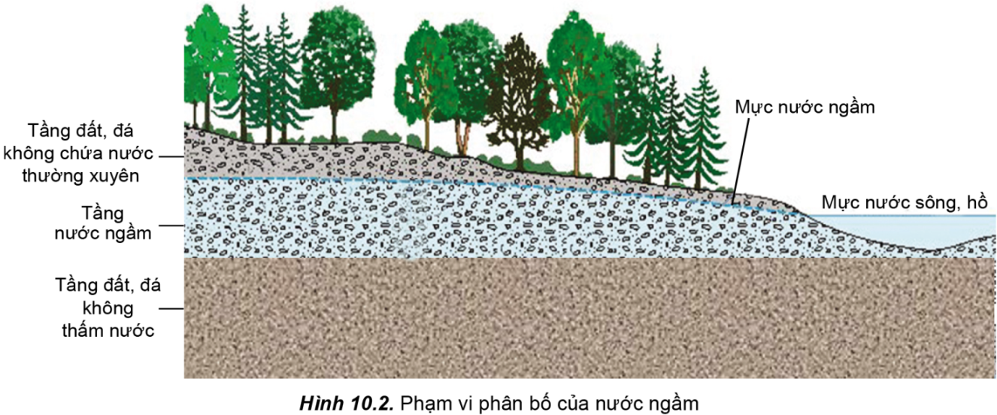

**- Bước 2: Thực hiện nhiệm vụ:**

+ Các nhóm tự phân công nhiệm vụ cho các thành viên.

+ HS làm việc theo nhóm trong khoảng thời gian: 8 phút.

**- Bước 3: Báo cáo, thảo luận:**

+ GV yêu cầu đại diện các nhóm báo cáo kết quả.

+ Các nhóm nhận xét, bổ sung cho nhau.

**- Bước 4: Kết luận, nhận định:** GV nhận xét, đánh giá về thái độ, quá trình làm việc, kết quả hoạt động và chốt kiến thức.

|  |
| --- |
| **IV. NƯỚC BĂNG TUYẾT VÀ NƯỚC NGẦM**  * NƯỚC BĂNG TUYẾT:  - Băng và tuyết là nước ở thể rắn, chiếm phần lớn lượng nước ngọt trên Trái Đất.  - Nước băng tuyết bao phủ gần 11% diện tích các lục địa với thể tích hơn 24 triệu km3.  - Nguồn gốc hình thành băng là do tuyết rơi trong điều kiện nhiệt độ thấp, được tích tụ, nén chặt trong thời gian dài.  - Diện tích, khối lượng băng, tuyết luôn thay đổi theo lịch sử phát triển của Trái Đất do sự đan xen những thời kì băng mở rộng và những thời kì băng tan.  - Băng, tuyết có vai trò cung cấp nguồn nước cho sông khi nước băng tan và tạo thành các dạng địa hình băng hà ở vùng khí hậu lạnh.  * NƯỚC NGẦM:  - Nước ngầm là nước tồn tại trong các tầng đất, đá thấm nước của vỏ Trái Đất.  - Phía dưới tầng nước ngầm là tầng đất, đá không thấm nước.  - Nguồn gốc của nước ngầm chủ yếu là do nước trên mặt đất thấm xuống.  - Mực nước ngầm luôn thay đổi do phụ thuộc vào nhiều nhân tố như: nguồn cung cấp; đặc điểm địa hình; khả năng thấm nước của đất, đá; mức độ bốc hơi; lớp phủ thực vật và con người.  - Tính chất của nước ngầm rất khác nhau do phụ thuộc vào đặc điểm đất, đá.  - Nước ngầm có chứa một lượng lớn khoáng chất hoặc khí hòa tan được gọi là nước khoáng.  - Nước ngầm là một trong những nguồn cung cấp nước cho các hệ thống sông trên Trái Đất và là kho nước ngọt có trữ lượng lớn phục vụ cho sinh hoạt, sản xuất của con người. |

**Hoạt động 2.3. Tìm hiểu các giải pháp bảo vệ nguồn nước ngọt. Luyện tập** [35 phút]

**\* Nhiệm vụ 1. Tìm hiểu các giải pháp bảo vệ nguồn nước ngọt.** [15 phút]

**a) Mục tiêu:** HS nêu được các giải pháp bảo vệ nguồn nước ngọt.

**b) Nội dung:** HS quan sát máy chiếu, sử dụng SGK, làm việc theo cặp để tìm hiểu các giải pháp bảo vệ nguồn nước ngọt.

**c) Sản phẩm:** HS hoàn thành tìm hiểu kiến thức về các giải pháp bảo về nguồn nước ngọt.

**d) Tổ chức thực hiện:**

**- Bước 1: Chuyển giao nhiệm vụ:** GV yêu cầu HS tìm hiểu SGK, kết hợp với hiểu biết của bản thân và trao đổi với bạn bên cạnh để trả lời câu hỏi:

* Câu hỏi: Đọc thông tin, hãy nêu các giải pháp chủ yếu để bảo vệ nguồn nước ngọt. Theo em, giải pháp nào quan trọng nhất?

**- Bước 2: Thực hiện nhiệm vụ:**

+ Các cặp nghiên cứu nội dung SGK, tài liệu hoàn thành câu hỏi trong 05 phút.

+ GV: quan sát và trợ giúp các cặp.

**- Bước 3: Báo cáo, thảo luận:**

+ Các cặp trao đổi chéo kết quả và bổ sung cho nhau

+ Đại diện một số cặp trình bày, các cặp khác bổ sung.

**- Bước 4: Kết luận, nhận định:** GV nhận xét, đánh giá về thái độ, quá trình làm việc, kết quả hoạt động và chốt kiến thức.

|  |
| --- |
| **V. CÁC GIẢI PHÁP BẢO VỆ NGUỒN NƯỚC NGỌT**  - Bảo vệ nguồn nước ngọt là yêu cầu cấp bách hiện nay của tất cả các quốc gia trên thế giới.  - Các giải pháp chủ yếu:  + Giữ sạch nguồn nước.  + Sử dụng nước tiết kiệm, hiệu quả.  + Nâng cao ý thức, trách nhiệm của người dân trong sử dụng và bảo vệ nguồn nước.  + Trồng rừng và bảo vệ rừng đầu nguồn.  *Em có biết:**Theo dự báo của Liên hợp quốc, đến năm 2025 sẽ có 30 quốc gia rơi vào tình trạng khan hiếm nước. Nhận thức rõ vai trò của tài nguyên nước, Liên hợp quốc đã lấy ngày 22-3 hằng năm là Ngày Nước Thế giới (Ngày Nước sạch Thế giới), mỗi năm có một chủ đề khác nhau nhằm nâng cao nhận thức trách nhiệm của các quốc gia trong việc bảo vệ tài nguyên nước.* |

**\* Nhiệm vụ 2. Bài tập luyện tập.** [20 phút]

**a) Mục tiêu:** HS phân tích bảng số liệu 10.2, trình bày chế độ nước của một con sông

**b) Nội dung:** HS quan sát máy chiếu, sử dụng SGK, làm việc theo cặp để trình bày chế độ nước của một con sông.

**c) Sản phẩm:** HS hoàn thành tìm hiểu kiến thức về chế độ nước của một con sông.

**d) Tổ chức thực hiện:**

**- Bước 1: Chuyển giao nhiệm vụ:** GV yêu cầu HS phân tích bảng 10.2 trang 41 SGK, kết hợp với hiểu biết của bản thân và trao đổi với bạn bên cạnh để trả lời câu hỏi:

* Câu hỏi: Đọc phân tích bảng số liệu, hãy chế độ nước của sông Sồng, sông Cả (ở Yên Thượng) và sông Đồng Nai (ở Tà Lài)?

**- Bước 2: Thực hiện nhiệm vụ:**

+ Các cặp nghiên cứu nội dung bảng số liệu SGK, tài liệu hoàn thành câu hỏi trong 05 phút.

+ GV: quan sát và trợ giúp các cặp.

**- Bước 3: Báo cáo, thảo luận:**

+ Các cặp trao đổi chéo kết quả và bổ sung cho nhau

+ Đại diện một số cặp trình bày, các cặp khác bổ sung.

**- Bước 4: Kết luận, nhận định:** GV nhận xét, đánh giá về thái độ, quá trình làm việc, kết quả hoạt động và chốt kiến thức.

|  |
| --- |
| ***\* Hà Nội (trên sông Hồng)***  - Tổng lưu lượng dòng chảy năm là 31 588 mm.  - Các tháng mùa lũ: tháng 6 - 10.  - Các tháng mùa cạn: tháng 11 - 5.  ***\* Yên Thương (trên sông Cả)***  - Tổng lưu lượng dòng chảy năm là 6 186 mm.  - Các tháng mùa lũ: tháng 7 - 11.  - Các tháng mùa cạn: tháng 12 - 6.  ***\* Tà Lài (trên sông Đồng Nai)***  - Tổng lưu lượng dòng chảy năm là 4 267 mm.  + Lưu lượng nước trung bình năm: 4267 m3/s.  + Mùa lũ kéo dài từ tháng: 7 đến tháng 11 với lưu lượng nước trung bình 3340 m3/s (chiếm khoảng 78,3% lưu lượng nước cả năm).  + Mùa cạn kéo dài từ tháng 12 đến tháng 6 năm sau với lưu lượng nước trung bình 927 m3/s (chỉ chiếm 21,7% lưu lượng nước cả năm).  + Lưu lượng nước lớn nhất là tháng 9 (867 m3/s), nhỏ nhất là tháng 3 (48 m3/s). |

**Hoạt động 3: Luyện tập** [17 phút]

**a) Mục tiêu:** Củng cố lại kiến thức, rèn luyện kĩ năng trong bài học.

**b) Nội dung:** HS quan sát SGK và kiến thức đã học để trả lời câu hỏi.

**c) Sản phẩm:** HS hoàn thành câu hỏi của GV đưa ra.

**d) Tổ chức thực hiện:**

**- Bước 1: Chuyển giao nhiệm vụ:** GV trình chiếu câu hỏi, yêu cầu HS trả lời.

**- Bước 2: Thực hiện nhiệm vụ:** HS thảo luận và tìm đáp án.

**- Bước 3: Báo cáo, thảo luận:** GV gọi một số HS trả lời, HS khác nhận xét, bổ sung.

**- Bước 4: Kết luận, nhận định:** GV đánh giá kết quả của HS, chốt đáp án và kiến thức có liên quan.

* Tự luận:

Câu hỏi 1: Dựa vào sơ đồ tuần hoàn nước, em hãy trình bày vòng tuần hoàn nước trên TĐ.

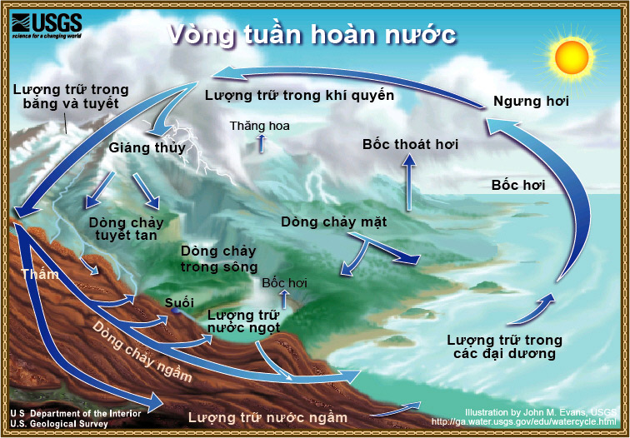

**Gợi ý trả lời:** Nước ở sông, hồ, ao, bay hơi vào không khí. Càng lên cao, áp suất và nhiệt độ thay đổi khiến cho hơi nước ngưng tụ lại hành các khám mây. Các đám mây dần dần phát triển về mật độ hơi nước, tạo thành mưa và rơi xuống đất. Mưa có thể tồn tại ở 3 dạng khác nhau, bao gồm: nước lỏng, tuyết hoặc mưa đá.

Nước mưa khi rơi xuống đất một phần sẽ được ngấm xuống đất và mạch nước ngầm, phần còn lại sẽ tồn tại ở sông hồ ao. Nước khi xâm nhập ở những tầng nông trên mặt đất sẽ được các loài thực vật trên mặt đất hấp thụ nuôi cây, một phần trong đó sẽ thoát ra bề mặt của lá để trở lại không khí một lần nữa.

Ở những nơi lạnh, tuyết rơi xuống sẽ tích tụ thành các tảng băng trôi trên sông hoặc tồn tại thành những tảng băng hàng triệu năm. Chu trình nước của các tảng băng này sẽ được đóng lại cho tới khi tảng băng tan.

Chung quy lại, vòng tuần hoàn nước là một quá trình diễn ra liên tục ở bất cứ nơi nào trên trái đất. Vòng tuần hoàn này có vai trò quan trọng trong quá trình phát triển của các sinh vật tồn tại và phát triển.

**\* Trắc nghiệm:**

**Câu 1.** Nhân tố nào sau đây ít ảnh hưởng đến chế độ nước sông?

**A.** Chế độ mưa. **B.** Băng tuyết.

**C.** Địa thế. **D.** Dòng biển.

**Câu 2.** Phân loại hồ theo nguồn gốc hình thành, có các loại

**A.** hồ băng hà và hồ nhân tạo. **B**. hồ tự nhiênvà hồ nhân tạo.

**C.** hồ tự nhiênvà hồ móng ngựa. **D.** hồ băng hà và hồ miệng núi lửa.

**Câu 3.** Nước trên lục địa gồm nước ở

**A**. trên mặt, nước ngầm. **B**. trên mặt, hơi nước.

**C.** nước ngầm, hơi nước. **D**. băng tuyết, sông, hồ.

**Câu 4.** Ở miền ôn đới lạnh, sông thường lũ lụt vào mùa nào trong năm?

**A.** Mùa hạ. **B.** Mùa đông.

**C.** Mùa xuân. **D.** Mùa thu.

**Câu 5.** Sông ngòi ở vùng khí hậu nóng hoặc những nơi địa hình thấp của khí hậu ôn đới thì nguồn cung nước chủ yếu là

**A.** nước mưa. **B.** băng tuyết.

**C.** nước ngầm. **D.** các hồ chứa.

**Câu 6.** Thuỷ quyển là lớp nước trên Trái Đất bao gồm nước ở

**A.** biển, đại dương; nước ngầm; băng tuyết; nước sông, suối, hồ.

**B**. biển, đại dương; nước trên lục địa; hơi nước trong khí quyển,

**C.** sông, suối, hồ; nước ngầm; nước trong các biển và đại dương.

**D**. sông, suối, hồ; băng tuyết; nước trong các đại dương, hơi nước.

**Câu 7.** Chế độ nước của một con sông phụ thuộc vào những nhân tố nào sau đây?

**A.** Chế độ mưa, băng tuyết, nước ngầm, nhiệt độ trung bình năm.

**B.** Chế độ gió, địa hình, thảm thực vật, nhiệt độ trung bình năm.

**C.** Chế độ mưa, băng tuyết, nước ngầm, địa hình, thảm thực vật, hồ đầm.

**D.** Nước ngầm, địa hình, thảm thực vật, nhiệt độ trung bình năm.

**Câu 8.** Nguồn gốc hình thành băng là do

**A**. nhiệt độ hạ thấp ở những nơi núi cao có nguồn nước ngọt.

**B**. tuyết rơi trong thời gian dài, nhiệt độ thấp không ổn định.

**C.** tuyết rơi ở nhiệt độ thấp, tích tụ và nén chặt thời gian dài.

**D**. nước ngọt gặp nhiệt độ rất thấp, tích tụ trong nhiều năm.

**Câu 9.** Phần lớn lượng nước ngầm trên lục địa có nguồn gốc từ

**A.** nước trên mặt đất thấm xuống. **B.** nước từ biển, đại dương thấm vào.

**C.** nước từ dưới lớp vỏ Trái Đất ngấm ngược lên.

**D.** khi hình thành Trái Đất nước ngầm đã xuất hiện.

**Câu 10.** Mực nước ngầm trên lục địa ít phụ thuộc vào yếu tố nào sau đây?

**A.** Nguồn cung cấp nước nhiều hay ít. **B.** Nước từ biển, đại dương thấm vào.

**C.** Lớp phủ thực vật và con người. **D.** Địa hình và cấu tạo của đất, đá.

**Câu 11**. Hai nhân tố chính ảnh hưởng tới tốc độ dòng chảy của sông là

**A.** độ dốc và chiều rộng. **B.** độ dốc và vị trí.

**C.** chiều rộng và hướng chảy. **D.** hướng chảy và vị trí.

**Câu 12.** Nguồn nước ngầm **không** phụ thuộc vào

**A**. nguồn cung cấp nước mặt. **B**. khối lượng lớn nước biển.

**C.** đặc điểm bề mặt địa hình. **D.** sự thấm nước của đất đá.

**Câu 13.** Nguồn cung cấp nước ngầm **khôn**g phải là

**A**. nước mưa. **B**. băng tuyết.

**C.** nước trên mặt. **D.** nước ở biển.

**Câu 14.** Ở miền khí hậu nóng, nhân tố chủ yếu tác động đến chế độ nước sông là

**A**. nước ngầm.  **B**. chế độ mưa.

**C.** địa hình. **D.** thực vật.

**Câu 15.** Ở miền ôn đới lạnh, nhân tố chủ yếu tác động đến chế độ nước sông là

**A.** địa hình. **B**. chế độ mưa.

**C.** băng tuyết. **D.** thực vật.

**Câu 16.** Ở những vùng đất, đá thấm nước nhiều, nhân tố nào sau đây có vai trò đáng kể trong việc điều hoà chế độ nước của sông?

**A**. Nước ngầm.  **B**. Băng tuyết.

**C.** Địa hình. **D.** Thực vật.

**Câu 17.** Ý nghĩa của hồ đầm đối với sông là

**A**. điều hoà chế độ nước sông. **C.** giảm lưu lượng nước sông.

**B**. nhiều thung lũng. **D**. địa hình dốc.

**Câu 18.** Ở miền núi, nước sông chảy nhanh hơn đồng bằng là do có

**A**. địa hình phức tạp. **B**. nhiều thung lũng.

**C.** nhiều đỉnh núi cao. **D**. địa hình dốc.

**Câu 19.** Ở đồng bằng, lòng sông mở rộng hơn ở miền núi chủ yếu là do

**A**. bề mặt địa hình bằng phẳng. **B**. lớp phủ thổ nhưỡng mềm.

**C.** tốc độ nước chảy nhanh. **D**. tổng lưu lượng nước lớn.

**Câu 20.** Yếu tố nào sau đây góp phần chủ yếu làm cho chế độ nước sông điều hoà?

**A.** Nước mưa chảy trên mặt. **B.** Các mạch nước ngầm.

**C.** Địa hình đồi núi dốc nhiều. **D.** Bề mặt đất đồng bằng rộng.

**Câu 21**. Sông ngòi ở kiểu khí hậu nào dưới đây có lũ vào mùa xuân?

**A.** ôn đới lục địa. **B.** cận nhiệt lục địa.

**C.** nhiệt đới lục địa. **D.** nhiệt đới gió mùa.

**Câu 22.** Giải pháp nào sau đây **không** nhằm bảo vệ nguồn nước ngọt?

**A**. Chống ô nhiễm và giữ sạch nguồn nước.

**B**. Sử dụng lãng phí, gây ô nhiễm nguồn nước.

**C.** Tuyên truyền, nâng cao ý thức sử dụng và bảo vệ.

**D.** Đẩy mạnh trồng rừng và bảo vệ tốt rừng đầu nguồn.

**Câu 23.** Việc phá hoại rừng phòng hộ ở thượng nguồn sông, sẽ dẫn tới hậu quả là

**A.** mực nước sông quanh năm thấp, sông chảy chậm chạp.

**B.** mực nước sông quanh năm cao, sông chảy siết.

**C.** mùa lũ nước sông dâng cao đột ngột, mùa cạn mực nước cạn kiệt.

**D.** sông sẽ không còn nước, chảy quanh co uốn khúc.

**Câu 24.** Tổng lượng nước sông chịu tác động chủ yếu của các nhân tố là

**A.** lượng mưa, băng tuyết, nước ngầm. **B**. lượng mưa, băng tuyết, các hồ đầm.

**C.** nước ngầm, địa hình, các hồ đầm. **D**. nước ngầm, địa hình, thảm thực vật.

**Câu 25.** Sông ngòi ở miền khí hậu nào sau đây có đặc điểm “sông có lũ lớn vào mùa mưa và cạn vào mùa khô”?

**A.** Khí hậu hàn đới. **B.** Khí hậu xích đạo.

**C.** Khí hậu nhiệt đới gió mùa. **D.** Khí hậu cận nhiệt đới khô.

**Hoạt động 4: Vận dung** [2 phút]

**a) Mục tiêu:** Vận dụng tri thức địa lí giải quyết vấn đề thực tiễn.

**b) Nội dung:** HS sử dụng SGK, Internet và vận dụng kiến thức để trả lời câu hỏi.

**c) Sản phẩm:** HS hoàn thành câu hỏi:

* Câu hỏi 2: Vì sao phải bảo vệ nguồn nước ngọt? Ở địa phương em đã có các biện pháp nào để bảo vệ nguồn nước?

**d) Tổ chức thực hiện:**

**- Bước 1: Chuyển giao nhiệm vụ:** GV yêu cầu HS trả lời.

**- Bước 2: Thực hiện nhiệm vụ:** HS thảo luận và tìm đáp án ở nhà

**- Bước 3: Báo cáo, thảo luận:** GV gọi một số HS trả lời, HS khác nhận xét, bổ sung.

**- Bước 4: Kết luận, nhận định:** GV đánh giá kết quả của HS, chốt đáp án và kiến thức có liên quan.

**Gợi ý trả lời:**

- Lượng nước ngọt trong khí quyển và trên lục địa chiếm tỉ lệ rất nhỏ nhưng giúp duy trì sự sống trên đất liền. Hiện nay, các nguồn nước ngọt trên Trái Đất đang bị suy giảm do nhiều nguyên nhân (con người khai thác quá mức, ô nhiễm, biến đổi khí hậu,…) ⇒ Bảo vệ nguồn nước ngọt là yêu cầu cấp thiết hiện nay của tất cả các quốc gia trên thế giới.

- Một số biện pháp để bảo vệ nguồn nước ở địa phương

+ Trồng và bảo vệ rừng đầu nguồn.

+ Sử dụng tiết kiệm nguồn nước.

+ Không xả rác, chất thải bẩn vào nguồn nước.

+ Tuyên truyền về tầm quan trọng bảo vệ nguồn nước ngọt,…

**4. Củng cố, dặn dò: [2 phút]**

GV củng cố bài học bằng sơ đồ hóa kiến thức được chuẩn bị sẵn và trình chiếu, nhấn mạnh các nội dung trọng tâm của bài.

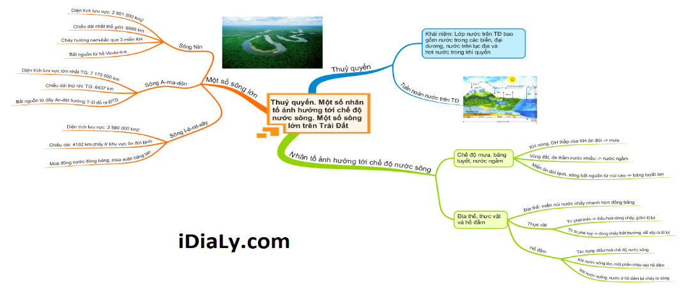

**5. Hướng dẫn về nhà:**

- Học bài cũ, trả lời câu hỏi SGK.

- Hoàn thành câu hỏi phần vận dụng.

- Chuẩn bị bài mới: Bài 11. Nước biển và đại dương.

----------------------------------------Hết---------------------------------------